

**Жер қатынастары саласындағы мемлекеттік көрсетілетін қызметтер регламенттерін бекіту туралы**

***Күшін жойған***

Жамбыл облысы әкімдігінің 2016 жылғы 4 наурыздағы № 79 қаулысы. Жамбыл облысы Әділет департаментінде 2016 жылғы 7 сәуірде № 3023 болып тіркелді. Күші жойылды - Жамбыл облысы әкімдігінің 2020 жылғы 15 желтоқсандағы № 280 қаулысымен

      Ескерту. Күші жойылды - Жамбыл облысы әкімдігінің 15.12.2020 № 280 (алғашқы ресми жарияланған күнінен кейін күнтізбелік он күн өткен соң қолданысқа енгізіледі) қаулысымен.

      "Қазақстан Республикасындағы жергілікті мемлекеттік басқару және өзін-өзі басқару туралы" Қазақстан Республикасының 2001 жылғы 23 қаңтардағы Заңына және "Мемлекеттік көрсетілетін қызметтер туралы" Қазақстан Республикасының 2013 жылғы 15 сәуірдегі Заңына сәйкес Жамбыл облысының әкімдігі **ҚАУЛЫ ЕТЕДІ:**

      1. Қоса беріліп отырған:

      1) "Мемлекет жеке меншікке сататын нақты жер учаскелерінің кадастрлық (бағалау) құнын бекіту" мемлекеттік көрсетілетін қызмет регламенті;

      2) "Жер учаскелерін қалыптастыру жөнінде жерге орналастыру жобаларын бекiту" мемлекеттік көрсетілетін қызмет регламенті;

      3) "Жер учаскесінің нысаналы мақсатын өзгертуге шешім беру" мемлекеттік көрсетілетін қызмет регламенті;

      4) "Іздестіру жұмыстарын жүргізу үшін жер учаскелерін пайдалануға рұқсат беру" мемлекеттік көрсетілетін қызмет регламенті;

      5) алып тасталды - Жамбыл облысы әкімдігінің 13.11.2019 № 256 (алғашқы ресми жарияланған күнінен кейін күнтізбелік он күн өткен соң қолданысқа енгізіледі) қаулысымен.

      6) "Ауыл шаруашылығы алқаптарын бір түрден екінші түрге ауыстыруға түпкілікті шешім беру" мемлекеттік көрсетілетін қызмет регламенті

      7) "Елді мекен шегінде объект салу үшін жер учаскесін беру" мемлекеттік көрсетілетін қызмет регламенті бекітілсін.

      Ескерту. 1 – тармаққа өзгерістер енгізілді – Жамбыл облысы әкімдігінің 03.06.2019 № 125 (алғашқы ресми жарияланған күнінен кейін күнтізбелік он күн өткен соң қолданысқа енгізіледі); 13.11.2019 №256 (алғашқы ресми жарияланған күнінен кейін күнтізбелік он күн өткен соң қолданысқа енгізіледі) қаулысымен.

      2. "Жамбыл облысы әкімдігінің жер қатынастары басқармасы" коммуналдық мемлекеттік мекемесі заңнамада белгіленген тәртіппен:

      1) осы қаулының әділет органдарында мемлекеттік тіркелуін;

      2) осы қаулының мемлекеттік тіркеуден өткеннен кейін күнтізбелік он күн ішінде оны ресми жариялауға жіберуді;

      3) осы қаулының Жамбыл облысы әкімдігінің интернет-ресурсында орналастырылуын қамтамасыз етсін.

      3. "Жер қатынастары саласындағы мемлекеттік көрсетілетін қызметтер регламенттерін бекіту туралы" Жамбыл облысы әкімдігінің 2015 жылғы 24 сәуірдегі № 69 қаулысының (Нормативтік құқықтық актілерді мемлекеттік тіркеу тізілімінде № 2655 болып тіркелген, 2015 жылғы 13 маусымдағы "Ақ жол" газетінде жарияланған) күші жойылды деп танылсын.

      4. Осы қаулының орындалуын бақылау облыс әкімінің орынбасары А.Нұралиевке жүктелсін.

      5. Осы қаулы әділет органдарында мемлекеттiк тiркелген күннен бастап күшiне енедi және оның алғашқы ресми жарияланған күнінен кейін күнтізбелік он күн өткен соң қолданысқа енгізіледі.

|  |  |
| --- | --- |
| *Облыс әкімі* | *К. Көкрекбаев* |

|  |  |
| --- | --- |
|  | Жамбыл облысы әкімдігінің 2016 жылғы "04" наурыздағы № 79 қаулысымен бекітілген |

**"Мемлекет жеке меншікке сататын нақты жер учаскелерінің кадастрлық (бағалау) құнын бекіту" мемлекеттік көрсетілетін қызмет регламенті**

**1. Жалпы ережелер**

      1. "Мемлекет жеке меншікке сататын нақты жер учаскелерінің кадастрлық (бағалау) құнын бекіту" мемлекеттік көрсетілетін қызметті (бұдан әрі – мемлекеттік көрсетілетін қызмет) облыстық, Тараз қаласы және аудандық жер қатынастары жөніндегі уәкілетті орган - функцияларды жүзеге асыратын жергілікті атқарушы органдарының құрылымы (бұдан әрі – көрсетілетін қызметті беруші) "Жер қатынастары, геодезия және картография саласындағы мемлекеттік көрсетілетін қызметтердің стандарттарын бекіту туралы" Қазақстан Республикасы Ұлттық экономика министрінің міндетін атқарушының 2015 жылғы 27 наурыздағы № 272 бұйрығымен бекітілген "Мемлекет жеке меншікке сататын нақты жер учаскелерінің кадастрлық (бағалау) құнын бекіту" мемлекеттік көрсетілетін қызмет стандартына (Нормативтік құқықтық актілердің мемлекеттік тіркеу тізілімінде № 11050 тіркелген) (бұдан әрі - Стандарт) сәйкес көрсетеді.

      Өтінішті қабылдау және мемлекеттік қызметті көрсету нәтижесін беру "Азаматтарға арналған үкімет" мемлекеттік корпорациясы (бұдан әрі – Мемлекеттік корпорация) арқылы жүзеге асырылады.

      Ескерту. 1 – тармаққа өзгерістер енгізілді – Жамбыл облысы әкімдігінің 03.06.2019 № 125 (алғашқы ресми жарияланған күнінен кейін күнтізбелік он күн өткен соң қолданысқа енгізіледі) қаулысымен.

      2. Мемлекеттік қызметті көрсету нысаны: қағаз түрінде.

      3. Мемлекеттiк қызметті көрсету нәтижесі – мемлекет жеке меншікке сататын нақты жер учаскелерінің кадастрлық (бағалау) құнын бекіту актісі немесе Стандарттың 10-тармағында көзделген негіздер бойынша көрсетілетін қызметті көрсетуден бас тарту туралы уәжді жауап.

      Мемлекеттік қызметті көрсету нәтижесін ұсыну нысаны: қағаз түрінде.

      Ескерту. 3 – тармаққа өзгерістер енгізілді – Жамбыл облысы әкімдігінің 03.06.2019 № 125 (алғашқы ресми жарияланған күнінен кейін күнтізбелік он күн өткен соң қолданысқа енгізіледі) қаулысымен.

**2. Мемлекеттiк қызмет көрсету процесiнде көрсетiлетiн қызметтi берушiнiң құрылымдық бөлiмшелерiнiң (қызметкерлерiнiң)**

**iс-қимыл тәртiбiн сипаттау**

      4. Мемлекеттік қызмет көрсету бойынша рәсiмдi (iс-қимылды) бастауға Стандарттың 1 – қосымшадағы нысан бойынша қызмет алушының (не сенімхат бойынша оның өкілінің) өтініші негіз болып табылады.

      5. Мемлекеттік қызмет көрсету процесінің құрамына кіретін рәсiмдердің (iс-қимылдардың) мазмұны, орындалу ұзақтығы:

      1) 1-іс-қимыл - Мемлекеттік корпорация ұсынған құжаттарды қабылдау және тіркеу. Көрсетілетін қызметті алушы (не сенімхат бойынша оның өкілі) Мемлекеттік корпорацияға Стандарттың 9-тармағына сәйкес құжаттарды ұсынады;

      2) 2-іс-қимыл – көрсетілетін қызметті беруші басшылығының көрсетілетін қызметті алушының құжаттарымен танысуы. Орындалу ұзақтығы – 2 (екі) сағат ішінде;

      3) 3-іс-қимыл – көрсетілетін қызметті беруші маманының көрсетілетін қызметті алушының ұсынған құжаттарын тексеруі, көрсетілетін қызметті беруші басшылығына жер учаскесінің кадастрлық (бағалау) құнының актісін бекіту үшін немесе мемлекеттік қызметті көрсетуден бас тарту туралы дәлелді жауапты жіберу. Орындалу ұзақтығы – 2 (екі) жұмыс күн ішінде;

      4) 4-іс-қимыл - көрсетілетін қызметті беруші басшылығының жер учаскесінің кадастрлық (бағалау) құнының актісін бекітуі немесе мемлекеттiк қызметтi көрсетуден бас тарту туралы дәлелдi жауапқа қол қоюы. Орындалу ұзақтығы – 2 (екі) сағат ішінде;

      5). 5-іс-қимыл - мемлекеттiк қызметті көрсету нәтижесін Мемлекеттік корпорацияға жолдайды. Орындалу ұзақтығы – 1 (бір) жұмыс күн ішінде.

      Ескерту. 5 – тармаққа өзгерістер енгізілді – Жамбыл облысы әкімдігінің 03.06.2019 № 125 (алғашқы ресми жарияланған күнінен кейін күнтізбелік он күн өткен соң қолданысқа енгізіледі) қаулысымен.

      6. Осы Регламенттің 5-тармағында көрсетілген 1-ші іс-қимыл бойынша көрсетілетін мемлекеттiк қызмет рәсiмінің (iс-қимылының) нәтижесi көрсетiлетiн қызметті алушы немесе Мемлекеттік корпорацияға ұсынған, тіркелген құжаттар болып табылады, ол осы Регламенттің 5-тармағында көрсетілген 2-ші іс-қимылды орындауды бастау үшiн негiз болады. 1-іс-қимылдың нәтижесі осы Регламенттің 5-тармағында көрсетілген 2-іс-қимылды орындау үшін көрсетілетін қызметті берушінің басшылығына тапсырылады.

      Осы Регламенттің 5-тармағында көрсетілген 2-ші іс-қимыл бойынша көрсетілетін мемлекеттiк қызмет рәсiмінің (iс-қимылының) нәтижесi бұрыштама қойылған құжаттар болып табылады, ол осы Регламенттің 5-тармағында көрсетілген 3-ші іс-қимылды орындауды бастау үшiн негiз болады. 2-ші іс-қимылдың нәтижесі осы Регламенттің 5-тармағында көрсетілген 3-ші іс-қимылды орындау үшін көрсетілетін қызметті берушінің маманына тапсырылады.

      Осы Регламенттің 5-тармағында көрсетілген 3-ші іс-қимыл бойынша көрсетілетін мемлекеттiк қызмет рәсiмінің (iс-қимылының) нәтижесi жер учаскесінің кадастрлық (бағалау) құнының дайындалған актісі немесе мемлекеттік қызметті көрсетуден бас тарту туралы дәлелді жауап болып табылады, олар осы Регламенттің 6-тармағында көрсетілген 4-ші іс-қимылды орындауды бастау үшiн негiз болады. 3-ші іс-қимылдың нәтижесі осы Регламенттің 5-тармағында көрсетілген 4-ші іс-қимылды орындау үшін көрсетілетін қызметті берушінің басшылығына тапсырылады.

      Осы Регламенттің 5-тармағында көрсетілген 4-ші іс-қимыл бойынша көрсетілетін мемлекеттiк қызмет рәсiмінің (iс-қимылының) нәтижесi жер учаскесінің кадастрлық (бағалау) құнының бекітілген актісі немесе мемлекеттік қызметті көрсетуден бас тарту туралы дәлелді жауап болып табылады, ол осы Регламенттің 5-тармағында көрсетілген 5-ші іс-қимылды орындауды бастау үшiн негiз болады. 4-ші іс-қимылдың нәтижесі осы Регламенттің 5-тармағында көрсетілген 5-ші іс-қимылды орындау үшін көрсетілетін қызметті берушінің кеңсесіне тапсырылады.

      Осы Регламенттің 5-тармағында көрсетілген 5-ші іс-қимыл бойынша көрсетілетін мемлекеттiк қызмет рәсiмінің (iс-қимылының) нәтижесi көрсетілетін қызмет алушының немесе Мемлекеттік корпорация курьерінің мемлекеттік көрсетілетін қызмет нәтижесін алу жөніндегі қолхаты болып табылады.

**3. Мемлекеттiк қызметтерді көрсету процесiнде көрсетiлетiн қызметті**  
**берушiнiң құрылымдық бөлiмшелерiнiң(қызметкерлерiнiң)**   
**өзара iс-қимыл тәртiбiн сипаттау**

      7. Мемлекеттік қызмет көрсету процесіне қатысатын көрсетілетін қызмет берушінің құрылымдық бөлімшелерінің (қызметкерлерінің) тізбесі:

      1) көрсетілетін қызметті берушінің кеңсесі;

      2) көрсетілетін қызметті берушінің басшылығы;

      3) көрсетілетін қызметті берушінің маманы;

      4) Мемлекеттік корпорация қызметкері.

      8. Мемлекеттік қызмет көрсетуге қажетті рәсімдерді (іс-қимылдарды) сипаттау:

      1) көрсетілетін қызметті берушінің кеңсесі Стандарттың 9-тармағындағы тізбеге сәйкес көрсетiлетiн қызметті алушы немесе Мемлекеттік корпорация ұсынған құжаттарды қабылдайды және тіркейді. Өтінішті қабылдау туралы талон немесе қабылдаудан бас тарту жөнінде қолхат береді. Көрсетілетін қызметті берушінің басшылығына қарауға тапсырады. Орындалу ұзақтығы – 15 (он бес) минут;

      2) көрсетілетін қызметті берушінің басшылығы көрсетілетін қызметті алушының құжаттарымен танысады және көрсетілетін қызметті берушінің маманына жолдайды. Орындалу ұзақтығы – 2 (екі) сағат ішінде;

      3) көрсетілетін қызметті берушінің маманы көрсетiлетiн қызметті алушының құжаттарын тексереді, көрсетілетін қызметті берушінің басшылығына жер учаскесінің кадастрлық (бағалау) құнының актісін бекіту үшін немесе мемлекеттік қызметті көрсетуден бас тарту туралы дәлелді жауапқа қол қою үшін жолдайды. Орындалу ұзақтығы – 2 (екі) жұмыс күн ішінде;

      4) көрсетілетін қызметті беруші басшылығының жер учаскесінің кадастрлық (бағалау) құнының актісін бекітеді немесе мемлекеттік қызметті көрсетуден бас тарту туралы дәлелді жауапқа қол қояды және көрсетілетін қызметті берушінің кеңсесіне жібереді. Орындалу ұзақтығы – 2 (екі) сағат ішінде;

      5) көрсетілетін қызметті берушінің кеңсесі жер учаскесінің кадастрлық (бағалау) құнының актісін немесе мемлекеттік қызметті көрсетуден бас тарту туралы дәлелді жауапты көрсетілетін қызметті алушыға береді немесе Мемлекеттік корпорацияға жолдайды. Орындалу ұзақтығы – 1 (бір) жұмыс күн ішінде.

**4. "Азаматтарға арналған үкімет" мемлекеттік корпорациясымен және (немесе)**   
**өзге де көрсетілетін қызметті берушілермен өзара іс-қимыл тәртібін, сондай-ақ мемлекеттік қызмет көрсету процесінде ақпараттық жүйелерді пайдалану**  
**тәртібін сипаттау**

      9. Көрсетілетін қызмет алушылар мемлекеттік көрсетілетін қызметті алу үшін Мемлекеттік корпорацияға жүгінеді және Стандарттың 9 - тармағында аталған құжаттарды ұсынады.

      Көрсетілетін қызмет алушының сұранымын өңдеу ұзақтығы 15 (он бес) минутты құрайды.

      Мемлекеттік корпорацияға жүгінген кезде құжаттарды қабылдау күні мемлекеттік қызмет көрсету мерзіміне кірмейді.

      Көрсетілетін қызметті алушы Стандарттың 9 - тармағында көзделген тізбеге сәйкес толық құжаттар пакетін ұсынбаған жағдайда, Мемлекеттік корпорация қызметкері Стандартқа 3 - қосымшаға сәйкес нысан бойынша құжаттарды қабылдаудан бас тарту туралы қолхат береді.

      Көрсетілетін қызмет берушінің сұранымын жолдауға уәкілетті құрылымдық бөлімшелер немесе лауазымды тұлғалар: Мемлекеттік корпорация қызметкері.

      Мемлекеттік корпорация қызметкері көрсетілетін қызмет алушының сұранымын Мемлекеттік корпорацияға біріктірілген ақпараттық жүйесінде тіркеу және өңдеу кезіндегі іс-қимылдары осы Регламентке 1 қосымшаға сәйкес мемлекеттік қызмет көрсетуге тартылған ақпараттық жүйелердің функционалдық өзара іс-қимылдарының диаграммасында көрсетілген.

      Мемлекеттік қызмет көрсету процесінде рәсімдердің (іс-қимылдардың) ретін, көрсетілетін қызметті берушінің құрылымдық бөлімшелерінің (қызметкерлерінің) өзара іс-қимылдарының толық сипаттамасы, сондай-ақ өзге көрсетілген қызметті берушілер және (немесе) Мемлекеттік корпорациямен өзара іс-қимыл тәртібінің және мемлекеттік қызмет көрсету процесінде ақпараттық жүйелерді қолдану тәртібінің сипаттамасы осы Регламенттің 2 қосымшасына сәйкес мемлекеттік қызмет көрсетудің бизнес-процестерінің анықтамалығында көрсетіледі. Мемлекеттік көрсетілетін қызметінің бизнес-процесс анықтамалығы Жамбыл облысы әкімдігінің интернет-ресурсында (http//www.zhambyl.gov.kz) орналастырылады.

|  |  |
| --- | --- |
|  | "Мемлекет жеке меншікке сататын нақты жер учаскелерінің кадастрлық (бағалау) құнын бекіту" мемлекеттік қызмет регламентіне 1 қосымша |

**Мемлекеттік корпорация арқылы мемлекеттік қызмет көрсету кезіндегі функционалдық өзара іс-қимылдың № 1 диаграммасы**

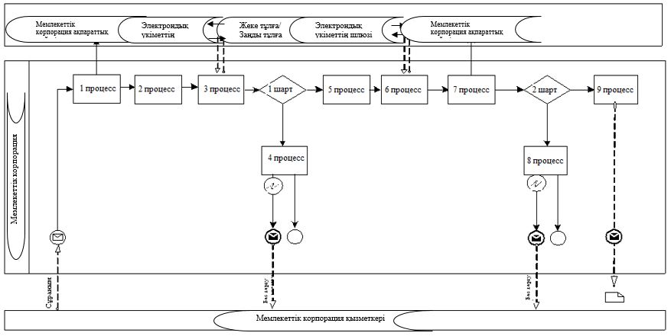

**Шартты белгілер:**

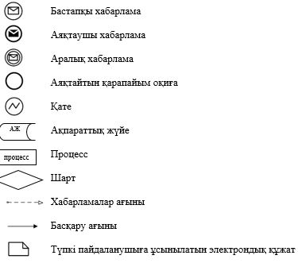

|  |  |
| --- | --- |
|  | "Мемлекет жеке меншікке сататын нақты жер учаскелерінің кадастрлық (бағалау) құнын бекіту" мемлекеттік көрсетілетін қызмет регламентіне 2-қосымша |

**Мемлекеттік корпорация арқылы мемлекеттік қызмет көрсету кезіндегі бизнес-процесінің анықтамалығы**

      Ескерту. 2 - қосымша жаңа редакцияда – Жамбыл облысы әкімдігінің 03.06.2019 № 125 (алғашқы ресми жарияланған күнінен кейін күнтізбелік он күн өткен соң қолданысқа енгізіледі) қаулысымен.

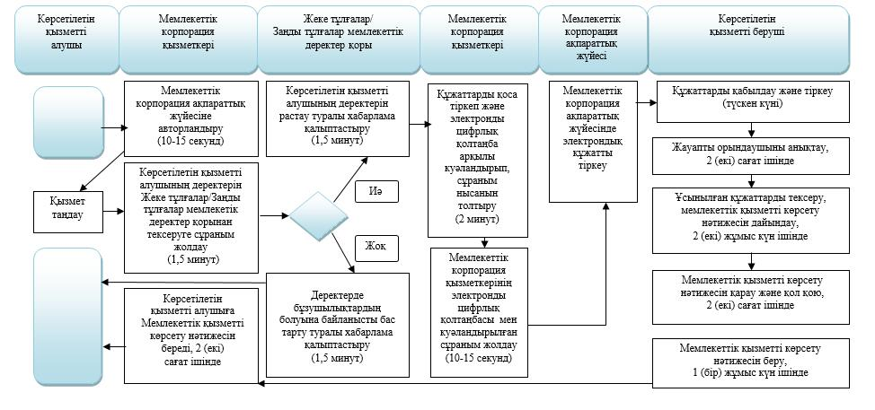

**Шартты белгілер:**

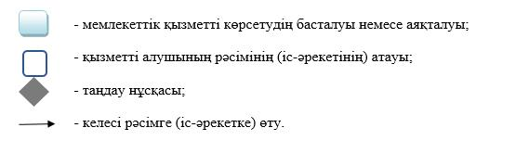

|  |  |
| --- | --- |
|  | Жамбыл облысы әкімдігінің 2016 жылғы "04" наурыздағы № 79 қаулысымен бекітілген |

**"Жер учаскелерін қалыптастыру жөнінде жерге орналастыру жобаларын бекiту" мемлекеттік көрсетілетін қызмет регламенті**

**1. Жалпы ережелер**

      1. "Жер учаскелерін қалыптастыру жөнінде жерге орналастыру жобаларын бекiту" мемлекеттік көрсетілетін қызметті (бұдан әрі – мемлекеттік көрсетілетін қызмет) облыстық, Тараз қаласы және аудандық жер қатынастары жөніндегі уәкілетті орган - функцияларды жүзеге асыратын жергілікті атқарушы органдарының құрылымы (бұдан әрі – көрсетілетін қызметті беруші) "Жер қатынастары, геодезия және картография саласындағы мемлекеттік көрсетілетін қызметтердің стандарттарын бекіту туралы" Қазақстан Республикасы Ұлттық экономика министрінің міндетін атқарушының 2015 жылғы 27 наурыздағы № 272 бұйрығымен бекітілген "Жер учаскелерін қалыптастыру жөнінде жерге орналастыру жобаларын бекiту" мемлекеттік көрсетілетін қызмет стандартына (Нормативтік құқықтық актілердің мемлекеттік тіркеу тізілімінде № 11050 тіркелген) (бұдан әрі - Стандарт) сәйкес көрсетеді.

      Құжаттарды қабылдау және мемлекеттік көрсетілетін қызмет нәтижелерін беру:

      1) "Азаматтарға арналған үкімет" мемлекеттік корпорациясы (бұдан әрі – Мемлекеттік корпорация);

      2) www.elicense.kz "Е-лицензиялау", www.egov.kz "электрондық үкімет" веб-порталы (бұдан әрі – портал) арқылы жүзеге асырылады.

      Ескерту. 1 – тармаққа өзгерістер енгізілді – Жамбыл облысы әкімдігінің 03.06.2019 № 125 (алғашқы ресми жарияланған күнінен кейін күнтізбелік он күн өткен соң қолданысқа енгізіледі) қаулысымен.

      2. Мемлекеттік қызметті көрсету нысаны: электрондық және (немесе) қағаз түрінде.

      Ескерту. 2 – тармақ жаңа редакцияда – Жамбыл облысы әкімдігінің 03.06.2019 № 125 (алғашқы ресми жарияланған күнінен кейін күнтізбелік он күн өткен соң қолданысқа енгізіледі) қаулысымен.

      3. Мемлекеттiк қызметті көрсету нәтижесі - жер учаскесін қалыптастыру жөніндегі бекітілген жерге орналастыру жобасы немесе Стандарттың 10-тармағында көзделген негіздер бойынша мемлекеттік қызметті көрсетуден бас тарту туралы уәжді жауап.

      Мемлекеттік қызметті көрсету нәтижесін беру нысаны: электрондық және (немесе) қағаз түрінде.

      Порталда мемлекеттік қызметті көрсету нәтижесі көрсетілетін қызметті берушінің уәкілетті адамының электрондық цифрлық қолтаңбасы қойылған электрондық құжат нысанында көрсетілетін қызметті алушының "жеке кабинетіне" жіберіледі.

      Көрсетілген қызметті алушы мемлекеттік қызметті көрсету нәтижесін қағаз тасығышта алу үшін жүгінген жағдайда, мемлекеттік қызметті көрсету нәтижесі электрондық нысанда ресімделеді, басып шығарылады және қажет болған жағдайда көрсетілген қызметті берушінің мөрімен және уәкілетті адамының қолымен расталады.

      Ескерту. 3 – тармақ жаңа редакцияда – Жамбыл облысы әкімдігінің 03.06.2019 № 125 (алғашқы ресми жарияланған күнінен кейін күнтізбелік он күн өткен соң қолданысқа енгізіледі) қаулысымен.

**2. Мемлекеттiк қызмет көрсету процесiнде көрсетiлетiн қызметтi берушiнiң құрылымдық бөлiмшелерiнiң (қызметкерлерiнiң) iс-қимыл тәртiбiн сипаттау**

      4. Мемлекеттік қызмет көрсету бойынша рәсiмдi (iс-қимылды) бастауға Cтандарттың 1–қосымшадағы нысан бойынша қызмет алушының (не сенімхат бойынша оның өкілінің) өтініші немесе көрсетілетін қызмет алушының электрондық сұранымының болуы негіз болып табылады.

      5. Мемлекеттік қызмет көрсету процесінің құрамына кіретін рәсiмнің (iс-қимылдың) мазмұны, орындалу ұзақтығы:

      1) 1-іс-қимыл - Мемлекеттік корпорация ұсынған құжаттарды қабылдау және тіркеу. Көрсетілетін қызметті алушы (не сенімхат бойынша оның өкілі) Мемлекеттік корпорацияға Стандарттың 9-тармағына сәйкес құжаттарды ұсынады;

      2) 2-іс-қимыл – көрсетілетін қызметті беруші басшылығының көрсетілетін қызметті алушының құжаттарымен танысуы. Орындалу ұзақтығы – 2 (екі) сағат ішінде;

      3) 3-іс-қимыл – көрсетілетін қызметті беруші маманының ұсынылған жерге орналастыру жобасының дұрыстығын тексеру, бұйрық жобасын немесе мемлекеттік қызметті көрсетуден бас тарту туралы дәлелді жауапты жіберу. Орындалу ұзақтығы – 6 (алты) жұмыс күн ішінде;

      4) 4-іс-қимыл – көрсетілетін қызметті беруші басшылығының бұйрыққа немесе мемлекеттік қызметті көрсетуден бас тарту туралы дәлелді жауапқа қол қоюы. Орындалу ұзақтығы – 2 (екі) сағат ішінде;

      5) 5-іс-қимыл - мемлекеттiк қызметті көрсету нәтижесін Мемлекеттік корпорацияға жолдайды. Орындалу ұзақтығы – 1 (бір) жұмыс күн ішінде.

      Ескерту. 5 – тармаққа өзгерістер енгізілді – Жамбыл облысы әкімдігінің 03.06.2019 № 125 (алғашқы ресми жарияланған күнінен кейін күнтізбелік он күн өткен соң қолданысқа енгізіледі) қаулысымен.

      6. Осы Регламенттің 5-тармағында көрсетілген 1-ші іс-қимыл бойынша көрсетілетін мемлекеттiк қызмет рәсiмінің (iс-қимылының) нәтижесi көрсетiлетiн қызметті алушы немесе Мемлекеттік корпорацияға ұсынған, тіркелген құжаттар болып табылады, ол осы Регламенттің 5-тармағында көрсетілген 2-ші іс-қимылды орындауды бастау үшiн негiз болады. 1-ші іс-қимылдың нәтижесі осы Регламенттің 5-тармағында көрсетілген 2-ші іс-қимылды орындау үшін көрсетілетін қызметті берушінің басшылығына тапсырылады.

      Осы Регламенттің 5-тармағында көрсетілген 2-ші іс-қимыл бойынша көрсетілетін мемлекеттiк қызмет рәсiмінің (iс-қимылының) нәтижесi бұрыштама қойылған құжаттар болып табылады, ол осы Регламенттің 5-тармағында көрсетілген 3-ші іс-қимылды орындауды бастау үшiн негiз болады. 2-ші іс-қимылдың нәтижесі осы Регламенттің 5-тармағында көрсетілген 3-ші іс-қимылды орындау үшін көрсетілетін қызметті берушінің маманына тапсырылады.

      Осы Регламенттің 5-тармағында көрсетілген 3-ші іс-қимыл бойынша көрсетілетін мемлекеттiк қызмет рәсiмінің (iс-қимылының) нәтижесi дайындалған бұйрық немесе мемлекеттік қызметті көрсетуден бас тарту туралы дәлелді жауап болып табылады, ол осы Регламенттің 5-тармағында көрсетілген 4-ші іс-қимылды орындауды бастау үшiн негiз болады. 3-ші іс-қимылдың нәтижесі осы Регламенттің 5-тармағында көрсетілген 4-ші іс-қимылды орындау үшін көрсетілетін қызметті берушінің басшылығына тапсырылады.

      Осы Регламенттің 5-тармағында көрсетілген 4-ші іс-қимыл бойынша көрсетілетін мемлекеттiк қызмет рәсiмінің (iс-қимылының) нәтижесi қол қойылған бұйрық немесе мемлекеттік қызметті көрсетуден бас тарту туралы дәлелді жауап болып табылады, ол осы Регламенттің 5-тармағында көрсетілген 5-ші іс-қимылды орындауды бастау үшiн негiз болады. 4-ші іс-қимылдың нәтижесі осы Регламенттің 5-тармағында көрсетілген 5-ші іс-қимылды орындау үшін көрсетілетін қызметті берушінің кеңсесіне тапсырылады.

      Осы Регламенттің 5-тармағында көрсетілген 5-ші іс-қимыл бойынша көрсетілетін мемлекеттiк қызмет рәсiмінің (iс-қимылының) нәтижесi көрсетілетін қызмет алушының немесе Мемлекеттік корпорация курьерінің бұйрықты немесе мемлекеттік қызметті көрсетуден бас тарту туралы дәлелді жауапты алуы жөніндегі қолхаты болып табылады.

**3. Мемлекеттiк қызметтерді көрсету процесiнде көрсетiлетiн қызметті**  
**берушiнiң құрылымдық бөлiмшелерiнiң (қызметкерлерiнiң)**  
**өзара iс-қимыл тәртiбiн сипаттау**

      7. Мемлекеттік қызмет көрсету процесіне қатысатын көрсетілетін қызмет берушінің құрылымдық бөлімшелерінің (қызметкерлерінің) тізбесі:

      1) көрсетілетін қызметті берушінің кеңсесі;

      2) көрсетілетін қызметті берушінің басшылығы;

      3) көрсетілетін қызметті берушінің маманы;

      4) Мемлекеттік корпорация қызметкері.

      8. Мемлекеттік қызмет көрсетуге қажетті рәсімдерді (іс-қимылдарды) сипаттау:

      1) көрсетілетін қызметті берушінің кеңсесі Стандарттың 9 - тармағындағы тізбеге сәйкес көрсетiлетiн қызметті алушы немесе Мемлекеттік корпорация ұсынған құжаттарды қабылдайды және тіркейді. Құжаттарды қабылдау туралы талон немесе қабылдаудан бас тарту жөнінде Cтандартқа 2 - қосымшаға сәйкес нысан бойынша қолхат береді.

      Көрсетілетін қызметті берушінің басшылығына қарауға тапсырады. Орындалу ұзақтығы – 15 (он бес) минут;

      2) көрсетілетін қызметті берушінің басшылығы көрсетілетін қызметті алушының құжаттарымен танысады және оларды көрсетілетін қызметті берушінің маманына жолдайды. Орындалу ұзақтығы – 2 (екі) сағат ішінде;

      3) көрсетілетін қызметті берушінің маманы ұсынылған жерге орналастыру жобасының дұрыстығын тексереді, бұйрық жобасын әзірлейді және бекіту үшін көрсетілетін қызметті берушінің басшылығына жолдайды немесе мемлекеттік қызметті көрсетуден бас тарту туралы дәлелді жауапты әзірлейді. Орындалу ұзақтығы – 6 (алты) жұмыс күн ішінде;

      4) көрсетілетін қызметті берушінің басшылығы бұйрыққа немесе мемлекеттік қызметті көрсетуден бас тарту туралы дәлелді жауапқа қол қояды. Орындалу ұзақтығы - 2 (екі) сағат ішінде;

      5) көрсетілетін қызметті берушінің кеңсесі бұйрықты немесе мемлекеттік қызметті көрсетуден бас тарту туралы дәлелді жауапты көрсетілетін қызметті алушыға береді немесе Мемлекеттік корпорацияға жолдайды. Орындалу ұзақтығы – 1 (бір) жұмыс күн ішінде;

**4. "Азаматтарға арналған үкімет" мемлекеттік корпорациясымен және (немесе)**  
**өзге де көрсетілетін қызметті берушілермен өзара іс-қимыл тәртібін,**  
**сондай-ақ мемлекеттік қызмет көрсету процесінде ақпараттық жүйелерді**  
**пайдалану тәртібін сипаттау**

      9. Көрсетілетін қызмет алушылар мемлекеттік көрсетілетін қызметті алу үшін Мемлекеттік корпорацияға жүгінеді және Стандарттың 9 - тармағында аталған құжаттарды ұсынады.

      Көрсетілетін қызмет алушының сұранымын өңдеу ұзақтығы 15 (он бес) минутты құрайды.

      Мемлекеттік корпорацияға жүгінген кезде құжаттар қабылданған күн мемлекеттік қызмет көрсету мерзіміне кірмейді.

      Көрсетілетін қызметті алушы Стандарттың 9 - тармағында көзделген тізбеге сәйкес толық құжаттар пакетін ұсынбаған жағдайда, Мемлекеттік корпорация қызметкері Стандартқа 2 - қосымшаға сәйкес нысан бойынша құжаттарды қабылдаудан бас тарту туралы қолхат береді.

      Көрсетілетін қызмет берушінің сұранымын жолдауға уәкілетті құрылымдық бөлімшелер немесе лауазымды тұлғалар: Мемлекеттік корпорация қызметкері.

      Мемлекеттік корпорация қызметкері көрсетілетін қызмет алушының сұранымын Мемлекеттік корпорация біріктірілген ақпараттық жүйесінде тіркеу және өңдеу кезіндегі іс-қимылдары осы Регламентке 1 қосымшаға сәйкес мемлекеттік қызмет көрсетуге тартылған ақпараттық жүйелердің функционалдық өзара іс-қимылдарының диаграммасында көрсетілген.

      Мемлекеттік корпорациямен өзара іс-қимылдардың, соның ішінде мемлекеттік қызмет көрсету мәселелері бойынша көрсетілетін қызмет

      берушілердің сұранымдарын қалыптастыру және жолдау рәсімінің (іс-қимылының) реттілігі және мерзімдері:

      1) 1 процесс- Мемлекеттік корпорация қызметкерінің қызмет көрсету үшін "Е-лицензиялау" мемлекеттік деректер қоры ақпараттық жүйесіне логин мен парольді енгізуі (авторландырылу процесі);

      2) 2 процесс – Мемлекеттік корпорация қызметкерінің осы Регламентте көрсетілген қызметті таңдауы, қызмет көрсету үшін сұраным нысанын экранға шығаруы және Мемлекеттік корпорация қызметкерінің көрсетілетін қызмет алушының деректерін енгізуі;

      3) 3 процесс – көрсетілетін қызметті алушының деректері туралы сұранымды "электрондық үкіметтің" шлюзі арқылы – жеке тұлғалар мемлекеттік деректер қорына/заңды тұлғалар мемлекеттік деректер қорына жолдау;

      4) 1 шарт – көрсетілетін қызметті алушы деректерінің Жеке тұлғалар мемлекеттік деректер қорында/Заңды тұлғалар мемлекеттік деректер қорында болуын тексеру;

      5) 4 процесс – көрсетілетін қызметті алушы деректерінің жеке тұлғалар мемлекеттік деректер қорында/заңды тұлғалар мемлекеттік деректер қорында болмауына байланысты деректерді алу мүмкіндігі жоқтығы туралы хабарлама қалыптастыру;

      6) 5 процесс – Мемлекеттік корпорация қызметкерінің сұраным нысанын құжаттардың қағаз түрінде бар болуы бөлігінде толтыруы және көрсетілетін қызметті алушы ұсынған құжаттарды сканерден өткізуі, оларды сұраным нысанына қоса тіркеуі және қызметті көрсетуге сұранымның толтырылған нысанын (енгізілген деректерді) электрондық цифрлық қолтаңба арқылы куәландыру;

      7) 6 процесс – Мемлекеттік корпорация қызметкерінің электрондық цифрлық қолтаңба куәландырылған (қол қойылған) электрондық құжатты (мемлекеттік көрсетілетін қызметті алушының сұранымын) "электрондық үкіметтің" шлюзі арқылы "Е-лицензиялау" мемлекеттік деректер қоры ақпараттық жүйесіне жіберу;

      8) 7 процесс – электрондық құжатты "Е-лицензиялау" мемлекеттік деректер қоры ақпараттық жүйесіне тіркеу;

      9) 2 шарт – көрсетілетін қызметті беруші маманының көрсетілетін қызметті алушының қоса берген құжаттарының Стандарттың 9 - тармағында көрсетілгендерге және қызмет көрсету негіздеріне сәйкестігін тексеруі (өңдеуі);

      10) 8 процесс – "Е-лицензиялау" мемлекеттік деректер қоры ақпараттық жүйесінде көрсетілетін қызметті алушының құжаттарында бұзушылықтардың болуына байланысты сұратылған қызметтен бас тарту туралы хабарлама қалыптастыру;

      11) 9 процесс – көрсетілетін қызметті алушының "Е-лицензиялау" мемлекеттік деректер қоры ақпараттық жүйесіне қалыптастырылған қызмет нәтижесiн (шешімнің немесе мемлекеттік қызметті көрсетуден бас тарту туралы дәлелді жауаптың электрондық көшірмесі) Мемлекеттік корпорация қызметкері арқылы алуы.

      10. Мемлекеттік корпорация және портал арқылы мемлекеттік қызмет көрсету кезіндегі мемлекеттік көрсетілетін қызметті беруші мен көрсетілетін қызметті алушының жүгіну және рәсімдер (іс-қимылдар) реттілігінің тәртібі осы Регламентке 2, 3 қосымшаларға сәйкес мемлекеттік қызмет көрсетуге тартылған ақпараттық жүйелердің функционалдық өзара іс-қимылдарының диаграммаларында көрсетілген:

      1) 1 процесс – көрсетілетін қызметті беруші маманының мемлекеттік қызмет көрсету үшін "Е-лицензиялау" мемлекеттік деректер қоры ақпараттық жүйесіне логин және парольді енгізуі (авторландырылу процесі);

      2) 1 шарт – логин және пароль арқылы тіркелген көрсетілетін қызметті берушінің маманы туралы деректердің түпнұсқалығын "Е-лицензиялау" мемлекеттік деректер қоры ақпараттық жүйесіне тексеру;

      3) 2 процесс – көрсетілетін қызметті беруші маманының деректерінде бұзушылықтардың болуына байланысты "Е-лицензиялау" мемлекеттік деректер қоры ақпараттық жүйесіне авторландырудан бас тарту туралы хабарламаны қалыптастыру;

      4) 3 процесс – көрсетілетін қызметті беруші маманының осы Регламентте көрсетілген қызметтi таңдауы, қызмет көрсету үшін сұраным нысанын экранға шығару және көрсетілетін қызметті беруші маманының көрсетілетін қызметті алушының деректерін енгізуі;

      5) 4 процесс – көрсетілетін қызметті алушының деректері туралы сұранымды "электрондық үкіметтің" шлюзі арқылы жеке тұлғалар мемлекеттік деректер қорына/заңды тұлғалар мемлекеттік деректер қорына жолдау;

      6) 2 шарт – көрсетілетін қызметті алушы деректерінің жеке тұлғалар мемлекеттік деректер қорында/заңды тұлғалар мемлекеттік деректер қорында болуын тексеру;

      7) 5 процесс – көрсетілетін қызметті алушы деректерінің жеке тұлғалар мемлекеттік деректер қорында/заңды тұлғалар мемлекеттік деректер қорында болмауына байланысты деректерді алу мүмкіндігі жоқтығы туралы хабарлама қалыптастыру;

      8) 6 процесс – көрсетілетін қызметті беруші маманының сұраным нысанын құжаттардың қағаз түрінде бар болуы туралы толтыруы және мемлекеттік көрсетілетін қызметті алушы ұсынған қажетті құжаттарды сканерден өткізуі, оларды сұраным нысанына қоса тіркеуі;

      9) 7 процесс – сұранымды "Е-лицензиялау" мемлекеттік деректер қоры ақпараттық жүйесіне тіркеу және "Е-лицензиялау" мемлекеттік деректер қоры ақпараттық жүйесіне қызметті өңдеу;

      10) 3 шарт - көрсетілетін қызметті беруші маманының көрсетілетін қызметті алушының қоса берген құжаттарының Стандарттың 9 - тармағында көрсетілгендерге және қызмет көрсету негіздеріне сәйкестігін тексеру (өңдеу);

      11) 8 процесс - "Е-лицензиялау" мемлекеттік деректер қоры ақпараттық жүйесіне көрсетілетін қызметті алушының құжаттарында бұзушылықтардың болуына байланысты сұратылған қызметтен бас тарту туралы хабарлама қалыптастыру;

      12) 9 процесс - көрсетілетін қызметті алушының "Е-лицензиялау" мемлекеттік деректер қоры ақпараттық жүйесіне қалыптастырылған қызмет нәтижесiн (бұйрық немесе мемлекеттік қызметті көрсетуден бас тарту туралы дәлелді жауап) алуы. Электрондық құжат көрсетілетін қызметті берушінің жауапты маманының электрондық цифрлық қолтаңба қолданумен қалыптастырылады.

      Портал арқылы:

      1) көрсетілетін қызметті алушы порталда тіркелуді көрсетілетін қызметті алушының компьютерінің интернет-браузерінде сақталатын өзінің электронды цифрлық қолтаңба тіркеу куәлігінің көмегімен жүзеге асырады (порталда тіркелмеген көрсетілетін қызмет алушылар үшін жүзеге асырылады);

      2) 1 процесс – көрсетілетін қызметті алушының компьютерінің интернет-браузеріне электрондық цифрлық қолтаңба тіркеу куәлігін бекіту, мемлекеттік көрсетілетін қызметті алу үшін көрсетілетін қызметті алушының парольді порталға енгізу процесі (авторландырылу процесі);

      3) 1 шарт – логин (жеке сәйкестендіру нөмірі/бизнес-сәйкестендіру нөмірі) мен пароль арқылы тіркелген көрсетілетін қызметті алушы туралы деректердің дұрыстығын порталда тексеру;

      4) 2 процесс – көрсетілетін қызметті алушының деректерінде бұзушылықтар болуына байланысты авторландырылудан бас тарту туралы порталда хабарлама қалыптастыру;

      5) 3 процесс – көрсетілетін қызметті алушының осы Регламентте көрсетілген қызметті таңдауы, қызмет көрсету үшін сұраным нысанын экранға шығаруы және оның құрылымы мен форматтық талаптарын ескере отырып, сұраным нысанына қажетті құжаттарды электронды түрде қоса тіркеумен нысанды толтыруы (деректерді енгізуі);

      6) 4 процесс – сұранымды куәландыру (қол қою) үшін көрсетілетін қызметті алушының электрондық цифрлық қолтаңба тіркеу куәлігін таңдауы;

      7) 2 шарт – порталда электрондық цифрлық қолтаңба тіркеу куәлігінің қолданылу мерзімін және кері қайтарылған (күші жойылған) тіркеу куәліктерінің тізімінде болмауын, сондай-ақ сұранымда көрсетілген жеке сәйкестендіру нөмірі/бизнес-сәйкестендіру нөмірі мен электрондық цифрлық қолтаңба тіркеу куәлігінде көрсетілген жеке сәйкестендіру нөмірі/бизнес-сәйкестендіру нөмірі арасындағы сәйкестендіру деректерінің сәйкестігін тексеру;

      8) 5 процесс – көрсетілетін қызметті алушының электрондық цифрлық қолтаңба түп нұсқалығының расталмауына байланысты сұратылатын қызметтен бас тарту туралы хабарламаны қалыптастыру;

      9) 6 процесс – қызмет көрсетуге сұранымның толтырылған нысанын (енгізілген деректерді) көрсетілетін қызмет алушының электрондық цифрлық қолтаңба арқылы куәландыру (қол қою);

      10) 7 процесс – электрондық құжатты (көрсетілетін қызметті алушының сұранымын) "Е-лицензиялау" мемлекеттік деректер қоры ақпараттық жүйесіне тіркеу және сұранымды "Е-лицензиялау" мемлекеттік деректер қоры ақпараттық жүйесіне өңдеу;

      11) 3 шарт – көрсетілетін қызметті беруші маманының көрсетілетін қызметті алушының қоса берген құжаттарының Стандарттың 9 - тармағында көрсетілгендерге және қызмет көрсету негіздеріне сәйкестігін тексеру (өңдеу);

      12) 8 процесс – "Е-лицензиялау" мемлекеттік деректер қоры ақпараттық жүйесіне көрсетілетін қызметті алушының деректерінде бұзушылықтардың болуына байланысты сұратылған қызметтен бас тарту туралы хабарламаны қалыптастыру;

      13) 9 процесс - көрсетілетін қызметті алушының порталда қалыптастырылған қызмет нәтижесiн (бұйрық немесе мемлекеттік қызметті көрсетуден бас тарту туралы дәлелді жауап) алуы. Электрондық құжат көрсетілетін қызметті берушінің жауапты маманының электрондық цифрлық қолтаңба қолданумен қалыптастырылады.

      Мемлекеттік қызмет көрсету процесінде рәсімдердің (іс-қимылдардың) ретін, көрсетілетін қызметті берушінің құрылымдық бөлімшелерінің (қызметкерлерінің) өзара іс-қимылдарының толық сипаттамасы, сондай-ақ өзге көрсетілген қызметті берушілер және (немесе) Мемлекеттік корпорациямен өзара іс-қимыл тәртібінің және мемлекеттік қызмет көрсету процесінде ақпараттық жүйелерді қолдану тәртібінің сипаттамасы осы Регламенттің 4 қосымшасына сәйкес мемлекеттік қызмет көрсетудің бизнес-процестерінің анықтамалығында көрсетіледі. Мемлекеттік көрсетілетін қызметінің бизнес-процесс анықтамалығы Жамбыл облысы әкімдігінің интернет-ресурсында (http//www.zhambyl.gov.kz) орналастырылады.

|  |  |
| --- | --- |
|  | Жер учаскелерін қалыптастыру жөнінде жерге орналастыру жобаларын бекiту" мемлекеттік көрсетілетін қызмет регламентіне1 қосымша |

**Мемлекеттік корпорация арқылы мемлекеттік қызмет көрсетуге**  
**тартылған ақпараттық жүйелердің функционалдық өзара**  
**іс-қимылдарының № 1 диаграммасы**

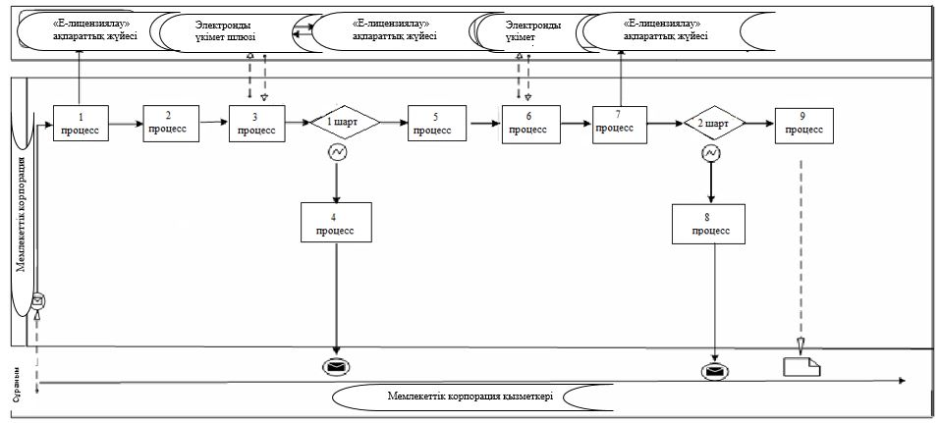

|  |  |
| --- | --- |
|  | "Жер учаскелерін қалыптастыру жөнінде жерге орналастыру жобаларын бекiту" мемлекеттік көрсетілетін қызмет регламентіне 2 қосымша |

**Көрсетілетін қызмет беруші арқылы мемлекеттік қызмет көрсетуге тартылған ақпараттық жүйелердің функционалдық өзара іс-қимылының № 2 диаграммасы**

      Ескерту. 2 – қосымша алынып тасталды – Жамбыл облысы әкімдігінің 03.06.2019 № 125 (алғашқы ресми жарияланған күнінен кейін күнтізбелік он күн өткен соң қолданысқа енгізіледі) қаулысымен.

|  |  |
| --- | --- |
|  | "Жер учаскелерін қалыптастыру жөнінде жерге орналастыру жобаларын бекiту" мемлекеттік көрсетілетін қызмет регламентіне 3 қосымша |

**"Электронды үкімет" порталы арқылы мемлекеттік қызмет көрсетуге тартылған ақпараттық жүйелердің функционалдық өзара іс-қимылының № 3 диаграммасы**

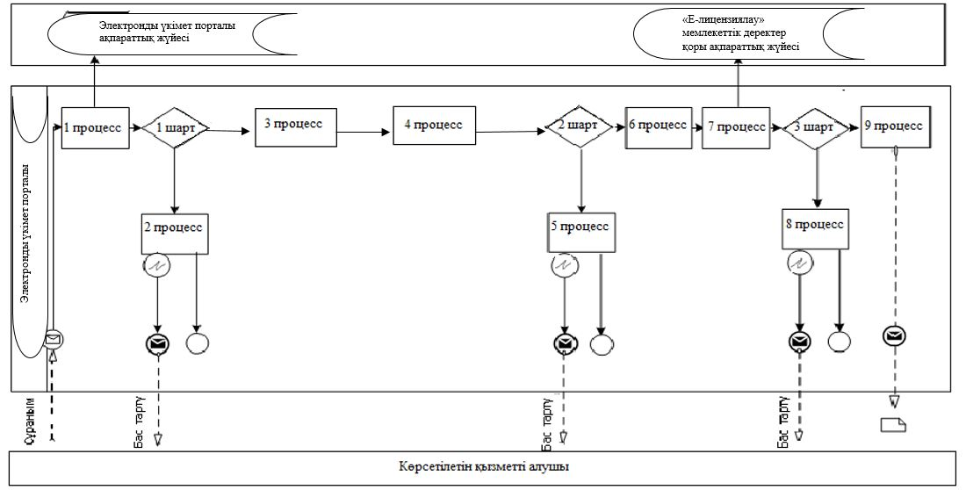

**Шартты белгілер:**

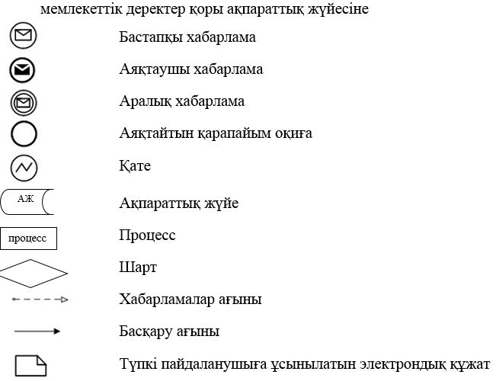

|  |  |
| --- | --- |
|  | "Жер учаскелерін қалыптастыру жөнінде жерге орналастыру жобаларын бекiту" мемлекеттік көрсетілетін қызмет регламентіне 4-қосымша |

**Мемлекеттік қызметін көрсетудің бизнес-процестерінің анықтамалығы**

      Ескерту. 4 – қосымша жаңа редакцияда – Жамбыл облысы әкімдігінің 03.06.2019 № 125 (алғашқы ресми жарияланған күнінен кейін күнтізбелік он күн өткен соң қолданысқа енгізіледі) қаулысымен.

      1. Мемлекеттік корпорация арқылы мемлекеттік қызмет көрсету кезінде

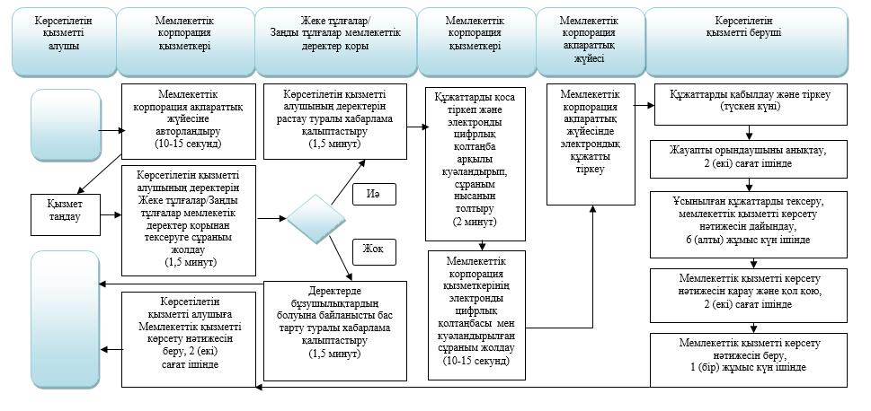

      2. Электронды үкімет портал арқылы мемлекеттік қызмет көрсету кезінде

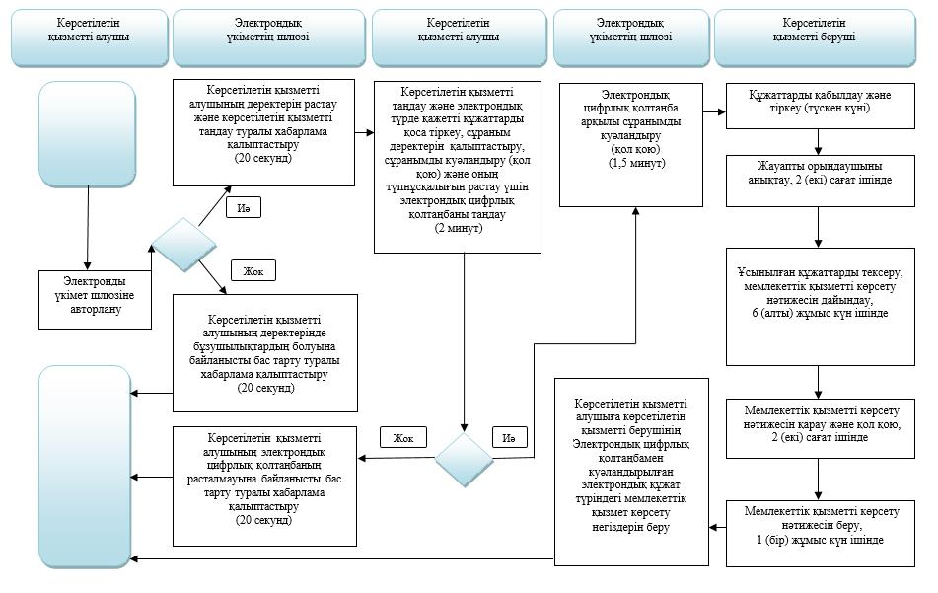

**Шартты белгілер:**

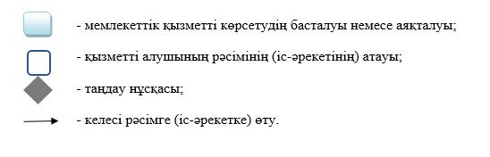

|  |  |
| --- | --- |
|  | Жамбыл облысы әкімдігінің 2016 жылғы "04" наурыздағы № 79 қаулысымен бекітілген |

**Жер учаскесінің нысаналы мақсатын өзгертуге шешім беру" мемлекеттік көрсетілетін қызмет регламенті 1. Жалпы ережелер**

      1. "Жер учаскесінің нысаналы мақсатын өзгертуге шешім беру" мемлекеттік көрсетілетін қызметті (бұдан әрі – мемлекеттік көрсетілетін қызмет) облыстың, ауданның, Тараз қаласының жергілікті атқарушы органына, аудандық маңызы бар қаланың, кенттің, ауылдың, ауылдық округтің әкімі (бұдан әрі – көрсетілетін қызметті беруші) "Жер қатынастары, геодезия және картография саласындағы мемлекеттік көрсетілетін қызметтердің стандарттарын бекіту туралы" Қазақстан Республикасы Ұлттық экономика министрінің міндетін атқарушының 2015 жылғы 27 наурыздағы № 272 бұйрығымен бекітілген "Жер учаскесінің нысаналы мақсатын өзгертуге шешім беру" мемлекеттік көрсетілетін қызмет стандартына (Нормативтік құқықтық актілердің мемлекеттік тіркеу тізілімінде № 11050 тіркелген) (бұдан әрі - Стандарт) сәйкес көрсетеді.

      Құжаттарды қабылдау және мемлекеттік көрсетілетін қызмет нәтижелерін беру:

      1) көрсетілетін қызметті берушінің кеңсесі;

      2) Азаматтарға арналған үкімет" мемлекеттік корпорациясы (бұдан әрі – Мемлекеттік корпорация);

      3) www.elicense.kz "Е-лицензиялау", www.egov.kz "электрондық үкімет" веб-порталы (бұдан әрі – портал) арқылы жүзеге асырылады.

      Ескерту. 1 – тармаққа өзгерістер енгізілді – Жамбыл облысы әкімдігінің 03.06.2019 № 125 (алғашқы ресми жарияланған күнінен кейін күнтізбелік он күн өткен соң қолданысқа енгізіледі) қаулысымен.

      2. Мемлекеттік қызметті көрсету нысаны: электрондық және (немесе) қағаз түрінде.

      Ескерту. 2 – тармақ жаңа редакцияда – Жамбыл облысы әкімдігінің 03.06.2019 № 125 (алғашқы ресми жарияланған күнінен кейін күнтізбелік он күн өткен соң қолданысқа енгізіледі) қаулысымен.

      3. Мемлекеттiк қызметті көрсету нәтижесі - жер учаскесінің нысаналы мақсатын өзгерту туралы көрсетілетін қызметті берушінің шешімі немесе Стандарттың 10-тармағында көзделген негіздер бойынша мемлекеттік қызметті көрсетуден уәжді бас тарту.

      Мемлекеттік қызметті көрсету нәтижесін беру нысаны: электрондық және (немесе) қағаз түрінде.

      Порталда мемлекеттік қызметті көрсету нәтижесі көрсетілетін қызметті берушінің уәкілетті адамының электрондық цифрлық қолтаңбасы қойылған электрондық құжат нысанында көрсетілетін қызметті алушының "жеке кабинетіне" жіберіледі.

      Көрсетілген қызметті алушы мемлекеттік қызметті көрсету нәтижесін қағаз тасығышта алу үшін жүгінген жағдайда, мемлекеттік қызметті көрсету нәтижесі электрондық нысанда ресімделеді, басып шығарылады және қажет болған жағдайда көрсетілген қызметті берушінің мөрімен және уәкілетті адамының қолымен расталады.

      Ескерту. 3 – тармақ жаңа редакцияда – Жамбыл облысы әкімдігінің 03.06.2019 № 125 (алғашқы ресми жарияланған күнінен кейін күнтізбелік он күн өткен соң қолданысқа енгізіледі) қаулысымен.

**2. Мемлекеттiк қызмет көрсету процесiнде көрсетiлетiн қызметтi берушiнiң құрылымдық бөлiмшелерiнiң (қызметкерлерiнiң)**   
**iс-қимыл тәртiбiн сипаттау**

      4. Мемлекеттік қызмет көрсету бойынша рәсiмдi (iс-қимылды) бастауға Стандарттың 1 – қосымшадағы нысан бойынша қызмет алушының (не сенімхат бойынша оның өкілінің) өтініші немесе көрсетілетін қызмет алушының электрондық сұранымының болуы негіз болып табылады.

      5. Мемлекеттік қызмет көрсету процесінің құрамына кіретін рәсiмнің (iс-қимылдың) мазмұны, орындалу ұзақтығы:

      1) 1-іс-қимыл - көрсетiлетiн қызметті алушы немесе Мемлекеттік корпорация ұсынған құжаттарды қабылдау және тіркеу. Көрсетілетін қызметті алушы (не сенімхат бойынша оның уәкілетті өкілі) көрсетілетін қызметті берушіге Стандарттың 9 - тармағына сәйкес құжаттарды ұсынады.

      2) 2-іс-қимыл - көрсетілетін қызметті беруші басшылығының көрсетілетін қызметті алушының құжаттарымен танысуы. Орындау үшін көрсетілетін қызмет берушінің құрылымдық бөлімшесін айқындау. Орындалу ұзақтығы – 2 (екі) сағат ішінде;

      3) 3-іс-қимыл - көрсетілетін қызметті алушы құжаттарының заңнамаға сәйкестігін қарау, жер учаскелерін беру бойынша көрсетілетін қызметті берушінің жер комиссиясының (бұдан әрі – комиссия) отырысына материалдарды немесе мемлекеттік қызметті көрсетуден бас тарту туралы дәлелді жауапты жіберу. Орындалу ұзақтығы – күнтізбелік 7 (жеті) күн ішінде;

      4) 4-іс-қимыл - комиссияның жер учаскесінің нысаналы мақсатын өзгерту мүмкіндігі туралы немесе бас тарту жөнінде қорытынды қабылдауы. Орындалу ұзақтығы – күнтізбелік 7 (жеті) күн ішінде;

      5) 5-іс-қимыл - көрсетілетін қызметті беруші жер учаскесінің нысаналы мақсатын өзгерту туралы шешімінің жобасын немесе мемлекеттік қызметті көрсетуден бас тарту туралы дәлелді жауапты әзірлеу. Орындалу ұзақтығы – күнтізбелік 5 (бес) күн ішінде;

      6) 6-іс-қимыл - көрсетілетін қызметті берушінің шешім қабылдауы. Орындалу ұзақтығы – күнтізбелік 10 (он) күн ішінде;

      7) 7-іс-қимыл - шешімнің көшірмесін немесе мемлекеттік қызметті көрсетуден бас тарту туралы дәлелді жауапты көрсетілетін қызмет алушыға беру немесе Мемлекеттік корпорацияға жолдау. Орындалу ұзақтығы – күнтізбелік 1 (бір) күн ішінде;

      Ескерту. 5 – тармаққа өзгерістер енгізілді – Жамбыл облысы әкімдігінің 03.06.2019 № 125 (алғашқы ресми жарияланған күнінен кейін күнтізбелік он күн өткен соң қолданысқа енгізіледі) қаулысымен.

      6. Осы Регламенттің 5-тармағында көрсетілген 1-ші іс-қимыл бойынша көрсетілетін мемлекеттiк қызмет рәсiмінің (iс-қимылының) нәтижесi көрсетiлетiн қызметті алушы немесе Мемлекеттік корпорацияға ұсынған, тіркелген құжаттар болып табылады, олар осы Регламенттің 5-тармағында көрсетілген 2-ші іс-қимылды орындауды бастау үшiн негiз болады. 1-ші іс-қимылдың нәтижесі осы Регламенттің 5-тармағында көрсетілген 2-ші іс-қимылды орындау үшін көрсетілетін қызметті берушінің басшылығына тапсырылады.

      Осы Регламенттің 5-тармағында көрсетілген 2-ші іс-қимыл бойынша көрсетілетін мемлекеттiк қызмет рәсiмінің (iс-қимылының) нәтижесi бұрыштама қойылған құжаттар болып табылады, олар осы Регламентті 5-тармағында көрсетілген 3-ші іс-қимылды орындауды бастау үшiн негiз болады. 2-ші іс-қимылдың нәтижесі осы Регламенттің 5-тармағында көрсетілген 3-ші іс-қимылды орындау үшін көрсетілетін қызметті берушінің маманына тапсырылады.

      Осы Регламенттің 5-тармағында көрсетілген 3-ші іс-қимыл бойынша көрсетілетін мемлекеттiк қызмет рәсiмінің (iс-қимылының) нәтижесi комиссия отырысына дайындалған материалдар немесе мемлекеттік қызметті көрсетуден бас тарту туралы дәлелді жауап болып табылады, олар осы Регламенттің 5-тармағында көрсетілген 4-ші іс-қимылды орындауды бастау үшiн негiз болады. 3-ші іс-қимылдың нәтижесі осы Регламенттің 5-тармағында көрсетілген 4-ші іс-қимылды орындау үшін комиссияға тапсырылады.

      Осы Регламенттің 5-тармағында көрсетілген 4-ші іс-қимыл бойынша көрсетілетін мемлекеттiк қызмет рәсiмінің (iс-қимылының) нәтижесi комиссияның жер учаскесінің нысаналы мақсатын өзгерту мүмкіндігі туралы немесе бас тарту жөнінде шешімі болып табылады, ол осы Регламенттің 5-тармағында көрсетілген 5-ші іс-қимылды орындауды бастау үшiн негiз болады. 4-ші іс-қимылдың нәтижесі осы Регламенттің 5-тармағында көрсетілген 5-ші іс-қимылды орындау үшін көрсетілетін қызметті берушінің маманына тапсырылады.

      Осы Регламенттің 5-тармағында көрсетілген 5-ші іс-қимыл бойынша көрсетілетін мемлекеттiк қызмет рәсiмінің (iс-қимылының) нәтижесi көрсетілетін қызметті беруші шешімінің жобасы болып табылады, ол осы Регламенттің 5-тармағында көрсетілген 6-шы іс-қимылды орындауды бастау үшiн негiз немесе мемлекеттік қызметті көрсетуден бас тарту туралы дәлелді жауап болады. 5-ші іс-қимылдың нәтижесі осы Регламенттің 5-тармағында көрсетілген 6-шы іс-қимылды орындау үшін көрсетілетін қызметті берушіге тапсырылады.

      Осы Регламенттің 5-тармағында көрсетілген 6-шы іс-қимыл бойынша көрсетілетін мемлекеттiк қызмет рәсiмінің (iс-қимылының) нәтижесi көрсетілетін қызметті берушінің қабылдаған шешімі болып табылады, ол осы Регламенттің 5-тармағында көрсетілген 7-ші іс-қимылды орындауды бастау үшiн негiз болады. 6-шы іс-қимылдың нәтижесі осы Регламенттің 5-тармағында көрсетілген 7-ші іс-қимылды орындау үшін көрсетілетін қызметті берушінің кеңсесіне тапсырылады.

      Осы Регламенттің 5-тармағында көрсетілген 7-ші іс-қимыл бойынша көрсетілетін мемлекеттiк қызмет рәсiмінің (iс-қимылының) нәтижесi көрсетілетін қызмет алушының немесе Мемлекеттік корпорация курьерінің көрсетілетін қызметті берушінің шешімін алу жөніндегі қолхаты немесе мемлекеттік қызметті көрсетуден бас тарту туралы дәлелді жауап болып табылады.

**3. Мемлекеттiк қызметтерді көрсету процесiнде көрсетiлетiн қызметті берушiнiң құрылымдық бөлiмшелерiнiң (қызметкерлерiнiң) өзара iс-қимыл тәртiбiн сипаттау**

      7. Мемлекеттік қызмет көрсету процесіне қатысатын көрсетілетін қызмет берушінің құрылымдық бөлімшелерінің (қызметкерлерінің) тізбесі:

      1) көрсетілетін қызметті берушінің кеңсесі;

      2) көрсетілетін қызметті берушінің басшылығы;

      3) көрсетілетін қызметті берушінің маманы;

      4) комиссия;

      5) Мемлекеттік корпорация қызметкері.

      8. Мемлекеттік қызмет көрсетуге қажетті рәсімдерді (іс-қимылдарды) сипаттау:

      1) көрсетілетін қызметті берушінің кеңсесі Стандарттың 9 - тармағындағы тізбеге сәйкес көрсетiлетiн қызметті алушы немесе Мемлекеттік корпорация ұсынған құжаттарды қабылдайды және тіркейді. Құжаттарды қабылдау туралы талон немесе қабылдаудан бас тарту жөнінде қолхат береді. Көрсетілетін қызметті берушінің басшылығына қарауға тапсырады. Орындалу ұзақтығы – 15 (он бес) минут;

      2) көрсетілетін қызметті берушінің басшылығы көрсетілетін қызметті алушының құжаттарымен танысады және көрсетілетін қызметті берушінің маманына жолдайды. Орындалу ұзақтығы - 2 (екі) сағат ішінде;

      3) көрсетілетін қызметті берушінің маманы көрсетілетін қызметті алушының құжаттарын қарайды, комиссия отырысына материалдарды немесе мемлекеттік қызметті көрсетуден бас тарту туралы дәлелді жауапты әзірлейді. Орындалу ұзақтығы – күнтізбелік 7 (жеті) күн ішінде;

      4) комиссия материалдарды қарайды және жер учаскесінің нысаналы мақсатын өзгерту мүмкіндігі туралы немесе бас тарту жөнінде корытынды қабылдайды. Орындалу ұзақтығы – күнтізбелік 7 (жеті) күн ішінде;

      5) көрсетілетін қызметті берушінің маманы көрсетілетін қызметті беруші шешімінің жобасын немесе мемлекеттік қызметті көрсетуден бас тарту туралы дәлелді жауапты әзірлейді. Орындалу ұзақтығы – күнтізбелік 5 (бес) күн ішінде;

      6) көрсетілетін қызметті беруші шешім қабылдайды. Орындалу ұзақтығы – күнтізбелік 10 (он) күн ішінде;

      7) көрсетілетін қызметті берушінің кеңсесі шешімнің көшірмесін немесе мемлекеттік қызметті көрсетуден бас тарту туралы дәлелді жауапты

      көрсетілетін қызметті алушыға береді немесе Мемлекеттік корпорацияға жолдайды. Орындалу ұзақтығы - күнтізбелік 1 (бір) күн ішінде.

**4. "Азаматтарға арналған үкімет" мемлекеттік корпорациясымен және (немесе)**  
 **өзге де көрсетілетін қызметті берушілермен өзара іс-қимыл тәртібін, сондай-ақ мемлекеттік қызмет көрсету процесінде ақпараттық жүйелерді пайдалану**  
**тәртібін сипаттау**

      9. Көрсетілетін қызмет алушы (не сенімхат бойынша оның өкілі) мемлекеттік көрсетілетін қызметті алу үшін Мемлекеттік корпорацияға жүгінеді және Стандарттың 9 - тармағында аталған құжаттарды ұсынады.

      Көрсетілетін қызмет алушының сұранымын өңдеу ұзақтығы 15 (он бес) минутты құрайды.

      Мемлекеттік корпорацияға жүгінген кезде құжаттарды қабылдау күні мемлекеттік қызмет көрсету мерзіміне кірмейді.

      Көрсетілетін қызметті алушы Стандарттың 9 - тармағында көзделген тізбеге сәйкес толық құжаттар пакетін ұсынбаған жағдайда, Мемлекеттік корпорация қызметкері Стандартқа 2 - қосымшаға сәйкес нысан бойынша құжаттарды қабылдаудан бас тарту туралы қолхат береді.

      Көрсетілетін қызмет берушінің сұранымын жолдауға уәкілетті құрылымдық бөлімшелер немесе лауазымды тұлғалар: Мемлекеттік корпорация қызметкері.

      Мемлекеттік корпорация қызметкері көрсетілетін қызмет алушының сұранымын Мемлекеттік корпорация біріктірілген ақпараттық жүйесінде тіркеу және өңдеу кезіндегі іс-қимылдары осы Регламентке 1 қосымшаға сәйкес мемлекеттік қызмет көрсетуге тартылған ақпараттық жүйелердің функционалдық өзара іс-қимылдарының диаграммасында көрсетілген.

      Мемлекеттік корпорациямен өзара іс-қимылдардың, соның ішінде мемлекеттік қызмет көрсету мәселелері бойынша көрсетілетін қызмет берушілердің сұранымдарын қалыптастыру және жолдау рәсімінің (іс-қимылының) реттілігі және мерзімдері:

      1) 1 процесс - Мемлекеттік корпорация қызметкерінің қызмет көрсету үшін "Е-лицензиялау" мемлекеттік деректер қоры ақпараттық жүйесіне логин мен парольді енгізуі (авторландырылу процесі);

      2) 2 процесс – Мемлекеттік корпорация қызметкерінің осы Регламентте көрсетілген қызметті таңдауы, қызмет көрсету үшін сұраным нысанын экранға шығаруы және Мемлекеттік корпорация қызметкерінің көрсетілетін қызмет алушының деректерін енгізуі;

      3) 3 процесс – көрсетілетін қызметті алушының деректері туралы сұранымды "электрондық үкіметтің" шлюзі арқылы – жеке тұлғалар мемлекеттік деректер қорына/заңды тұлғалар мемлекеттік деректер қорына жолдау;

      4) 1 шарт – көрсетілетін қызметті алушы деректерінің жеке тұлғалар мемлекеттік деректер қорында/заңды тұлғалар мемлекеттік деректер қорында болуын тексеру;

      5) 4 процесс – көрсетілетін қызметті алушы деректерінің жеке тұлғалар мемлекеттік деректер қорында/заңды тұлғалар мемлекеттік деректер қорында болмауына байланысты деректерді алу мүмкіндігі жоқтығы туралы хабарлама қалыптастыру;

      6) 5 процесс – Мемлекеттік корпорация қызметкерінің сұраным нысанын құжаттардың қағаз түрінде бар болуы бөлігінде толтыруы және көрсетілетін қызметті алушы ұсынған құжаттарды сканерден өткізуі, оларды сұраным нысанына қоса тіркеуі және қызметті көрсетуге сұранымның толтырылған нысанын (енгізілген деректерді) электрондық цифрлық қолтаңба арқылы куәландыру;

      7) 6 процесс – Мемлекеттік корпорация қызметкерінің электрондық цифрлық қолтаңба куәландырылған (қол қойылған) электрондық құжатты (мемлекеттік көрсетілетін қызметті алушының сұранымын) "электрондық үкіметтің" шлюзі арқылы "Е-лицензиялау" мемлекеттік деректер қоры ақпараттық жүйесіне жіберу;

      8) 7 процесс – электрондық құжатты "Е-лицензиялау" мемлекеттік деректер қоры ақпараттық жүйесіне тіркеу;

      9) 2 шарт – көрсетілетін қызметті беруші маманы көрсетілетін қызметті алушының қоса берген құжаттарының Стандарттың 9 – тармағында көрсетілгендерге және қызмет көрсету негіздеріне сәйкестігін тексеруі (өңдеуі);

      10) 8 процесс – "Е-лицензиялау" мемлекеттік деректер қоры ақпараттық жүйесіне көрсетілетін қызметті алушының құжаттарында бұзушылықтардың болуына байланысты сұратылған қызметтен бас тарту туралы хабарлама қалыптастыру;

      11) 9 процесс – көрсетілетін қызметті алушының "Е-лицензиялау" мемлекеттік деректер қоры ақпараттық жүйесіне қалыптастырылған қызмет нәтижесiн (шешімнің немесе мемлекеттік қызметті көрсетуден бас тарту туралы дәлелді жауаптың электрондық көшірмесі) Мемлекеттік корпорация қызметкері арқылы алуы.

      10. Портал арқылы мемлекеттік қызмет көрсету кезіндегі мемлекеттік көрсетілетін қызметті беруші мен көрсетілетін қызметті алушының жүгіну және рәсімдер (іс-қимылдар) реттілігінің тәртібі осы Регламентке 2, 3 қосымшаларға сәйкес мемлекеттік қызмет көрсетуге тартылған ақпараттық жүйелердің функционалдық өзара іс-қимылдарының диаграммаларында көрсетілген:

      1) 1 процесс – көрсетілетін қызметті беруші маманының мемлекеттік қызмет көрсету үшін "Е-лицензиялау" мемлекеттік деректер қоры ақпараттық жүйесіне логин және парольді енгізуі (авторландырылу процесі);

      2) 1 шарт – логин және пароль арқылы тіркелген көрсетілетін қызметті берушінің маманы туралы деректердің түпнұсқалығын "Е-лицензиялау" мемлекеттік деректер қоры ақпараттық жүйесін тексеру;

      3) 2 процесс – көрсетілетін қызметті беруші маманының деректерінде бұзушылықтардың болуына байланысты "Е-лицензиялау" мемлекеттік деректер қоры ақпараттық жүйесіне авторландырудан бас тарту туралы хабарламаны қалыптастыру;

      4) 3 процесс – көрсетілетін қызметті беруші маманының осы Регламентте көрсетілген қызметтi таңдауы, қызмет көрсету үшін сұраным нысанын экранға шығару және көрсетілетін қызметті беруші маманының көрсетілетін қызметті алушының деректерін енгізуі;

      5) 4 процесс – көрсетілетін қызметті алушының деректері туралы сұранымды "электрондық үкіметтің" шлюзі арқылы жеке тұлғалар мемлекеттік деректер қорына/заңды тұлғалар мемлекеттік деректер қорына жолдау;

      6) 2 шарт – көрсетілетін қызметті алушы деректерінің жеке тұлғалар мемлекеттік деректер қорында/заңды тұлғалар мемлекеттік деректер қорында болуын тексеру;

      7) 5 процесс – көрсетілетін қызметті алушы деректерінің жеке тұлғалар мемлекеттік деректер қорында/заңды тұлғалар мемлекеттік деректер қорында болмауына байланысты деректерді алу мүмкіндігі жоқтығы туралы хабарлама қалыптастыру;

      8) 6 процесс – көрсетілетін қызметті беруші маманының сұраным нысанын құжаттардың қағаз түрінде бар болуы туралы толтыруы және мемлекеттік көрсетілетін қызметті алушы ұсынған қажетті құжаттарды сканерден өткізуі, оларды сұраным нысанына қоса тіркеуі;

      9) 7 процесс – сұранымды "Е-лицензиялау" мемлекеттік деректер қоры ақпараттық жүйесіне тіркеу және "Е-лицензиялау" мемлекеттік деректер қоры ақпараттық жүйесіне қызметті өңдеу;

      10) 3 шарт - көрсетілетін қызметті беруші маманының көрсетілетін қызметті алушының қоса берген құжаттарының Стандарттың 9 - тармағында көрсетілгендерге және қызмет көрсету негіздеріне сәйкестігін тексеру (өңдеу);

      11) 8 процесс - "Е-лицензиялау" мемлекеттік деректер қоры ақпараттық жүйесіне көрсетілетін қызметті алушының құжаттарында бұзушылықтардың болуына байланысты сұратылған қызметтен бас тарту туралы хабарлама қалыптастыру;

      12) 9 процесс - көрсетілетін қызметті алушының "Е-лицензиялау" мемлекеттік деректер қоры ақпараттық жүйесіне қалыптастырылған қызмет нәтижесiн (шешімнің немесе мемлекеттік қызметті көрсетуден бас тарту туралы дәлелді жауаптың электрондық көшірмесі) алуы. Электрондық құжат көрсетілетін қызметті берушінің жауапты маманының электрондық цифрлық қолтаңбаны қолданумен қалыптастырылады.

      Портал арқылы:

      1) көрсетілетін қызметті алушы порталда тіркелуді көрсетілетін қызметті алушының компьютерінің интернет-браузерінде сақталатын өзінің электрондық цифрлық қолтаңба тіркеу куәлігінің көмегімен жүзеге асырады (порталда тіркелмеген көрсетілетін қызмет алушылар үшін жүзеге асырылады);

      2) 1 процесс – көрсетілетін қызметті алушының компьютерінің интернет-браузеріне электрондық цифрлық қолтаңба тіркеу куәлігін бекіту, мемлекеттік көрсетілетін қызметті алу үшін көрсетілетін қызметті алушының парольді порталға енгізу процесі (авторландырылу процесі);

      3) 1 шарт – логин (жеке сәйкестендіру нөмірі/бизнес-сәйкестендіру нөмірі) мен пароль арқылы тіркелген көрсетілетін қызметті алушы туралы деректердің дұрыстығын порталда тексеру;

      4) 2 процесс – көрсетілетін қызметті алушының деректерінде бұзушылықтар болуына байланысты авторландырылудан бас тарту туралы порталда хабарлама қалыптастыру;

      5) 3 процесс – көрсетілетін қызметті алушының осы Регламентте көрсетілген қызметті таңдауы, қызмет көрсету үшін сұраным нысанын экранға шығаруы және оның құрылымы мен форматтық талаптарын ескере отырып, сұраным нысанына қажетті құжаттарды электронды түрде қоса тіркеумен нысанды толтыруы (деректерді енгізуі);

      6) 4 процесс – сұранымды куәландыру (қол қою) үшін көрсетілетін қызметті алушының электрондық цифрлық қолтаңба тіркеу куәлігін таңдауы;

      7) 2 шарт – порталда электрондық цифрлық қолтаңба тіркеу куәлігінің қолданылу мерзімін және кері қайтарылған (күші жойылған) тіркеу куәліктерінің тізімінде болмауын, сондай-ақ сұранымда көрсетілген жеке сәйкестендіру нөмірі/бизнес-сәйкестендіру нөмірі мен электрондық цифрлық қолтаңба тіркеу куәлігінде көрсетілген жеке сәйкестендіру нөмірі/бизнес-сәйкестендіру нөмірі арасындағы сәйкестендіру деректерінің сәйкестігін тексеру;

      8) 5 процесс – көрсетілетін қызметті алушының электрондық цифрлық қолтаңба түпнұсқалығының расталмауына байланысты сұратылатын қызметтен бас тарту туралы хабарламаны қалыптастыру;

      9) 6 процесс – қызмет көрсетуге сұранымның толтырылған нысанын (енгізілген деректерді) көрсетілетін қызмет алушының электрондық цифрлық қолтаңба арқылы куәландыру (қол қою);

      10) 7 процесс – электрондық құжатты (көрсетілетін қызметті алушының сұранымын) "Е-лицензиялау" мемлекеттік деректер қоры ақпараттық жүйесіне тіркеу және сұранымды "Е-лицензиялау" мемлекеттік деректер қоры ақпараттық жүйесіне өңдеу;

      11) 3 шарт – көрсетілетін қызметті беруші маманының көрсетілетін қызметті алушының қоса берген құжаттарының Стандарттың 9 - тармағында көрсетілгендерге және қызмет көрсету негіздеріне сәйкестігін тексеру (өңдеу);

      12) 8 процесс – "Е-лицензиялау" мемлекеттік деректер қоры ақпараттық жүйесіне көрсетілетін қызметті алушының деректерінде бұзушылықтардың болуына байланысты сұратылған қызметтен бас тарту туралы хабарламаны қалыптастыру;

      13) 9 процесс - көрсетілетін қызметті алушының порталда қалыптастырылған қызмет нәтижесiн (шешімнің немесе мемлекеттік қызметті

      көрсетуден бас тарту туралы дәлелді жауаптың электрондық көшірмесі) алуы. Электрондық құжат көрсетілетін қызметті берушінің жауапты маманының электрондық цифрлық қолтаңба қолданумен қалыптастырылады.

      Мемлекеттік қызмет көрсету процесінде рәсімдердің (іс-қимылдардың) ретін, көрсетілетін қызметті берушінің құрылымдық бөлімшелерінің (қызметкерлерінің) өзара іс-қимылдарының толық сипаттамасы, сондай-ақ өзге көрсетілген қызметті берушілер және (немесе) Мемлекеттік корпорациямен өзара іс-қимыл тәртібінің және мемлекеттік қызмет көрсету процесінде ақпараттық жүйелерді қолдану тәртібінің сипаттамасы осы Регламенттің 4 қосымшасына сәйкес мемлекеттік қызмет көрсетудің бизнес-процестерінің анықтамалығында көрсетіледі. Мемлекеттік көрсетілетін қызметінің бизнес-процесс анықтамалығы Жамбыл облысы әкімдігінің интернет-ресурсында (http//www.zhambyl.gov.kz) орналастырылады.

|  |  |
| --- | --- |
|  | "Жер учаскесінің нысаналы мақсатын өзгертуге шешім беру" мемлекеттік көрсетілетін қызмет регламентіне 1 қосымша |

**Мемлекеттік корпорация арқылы мемлекеттік қызмет көрсетуге**  
 **тартылған ақпараттық жүйелердің функционалдық өзара іс-қимылдарының**  
**№ 1 диаграммасы**

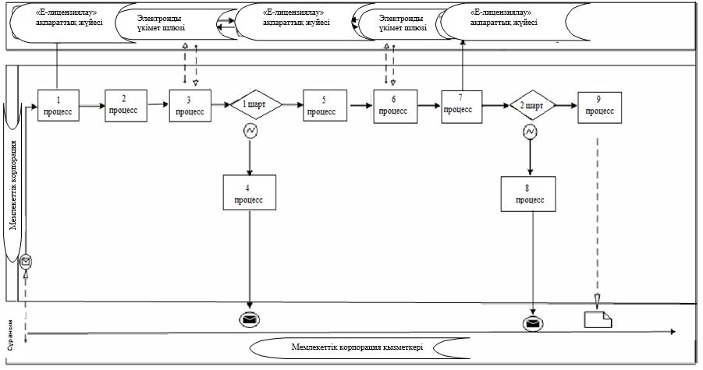

|  |  |
| --- | --- |
|  | "Жер учаскесінің нысаналы мақсатын өзгертуге шешім беру" мемлекеттік көрсетілетін қызмет регламентіне 2 қосымша |

**Көрсетілетін қызмет беруші арқылы мемлекеттік қызмет көрсетуге тартылған**   
**ақпараттық жүйелердің функционалдық өзара іс-қимылының № 2 диаграммасы**

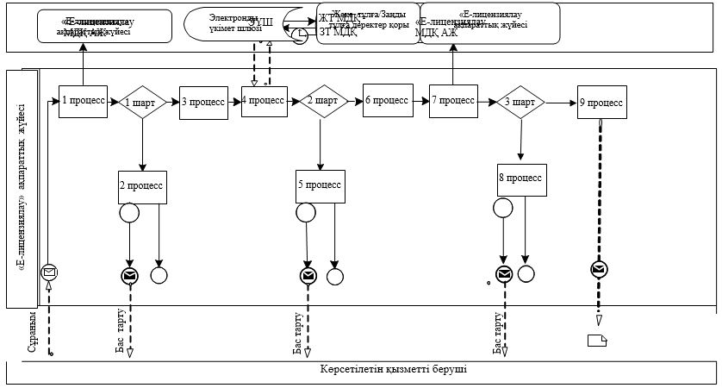

|  |  |
| --- | --- |
|  | "Жер учаскесінің нысаналы мақсатын өзгертуге шешім беру" мемлекеттік көрсетілетін қызмет регламентіне 3 қосымша |

**Портал арқылы мемлекеттік қызмет көрсетуге тартылған**  
**ақпараттық жүйелердің функционалдық өзара іс-қимылының № 3 диаграммасы**

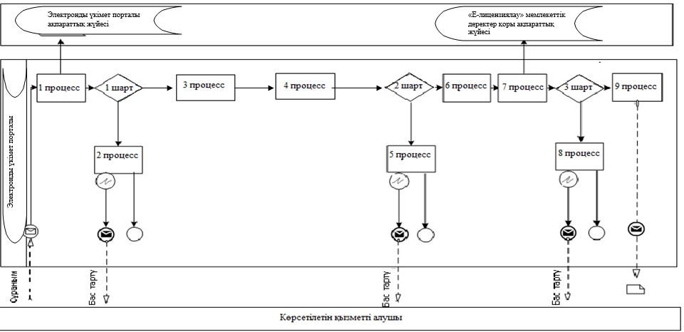

**Шартты белгілер:**



|  |  |
| --- | --- |
|  | "Жер учаскесінің нысаналы мақсатын өзгертуге шешім беру" мемлекеттік көрсетілетін қызмет регламентіне 4 қосымша |

**Мемлекеттік қызметін көрсетудің бизнес-процестерінің анықтамалығы**  
**1. Көрсетілетін қызметті берушінің кеңсесі арқылы мемлекеттік**   
**қызмет көрсету кезінде**

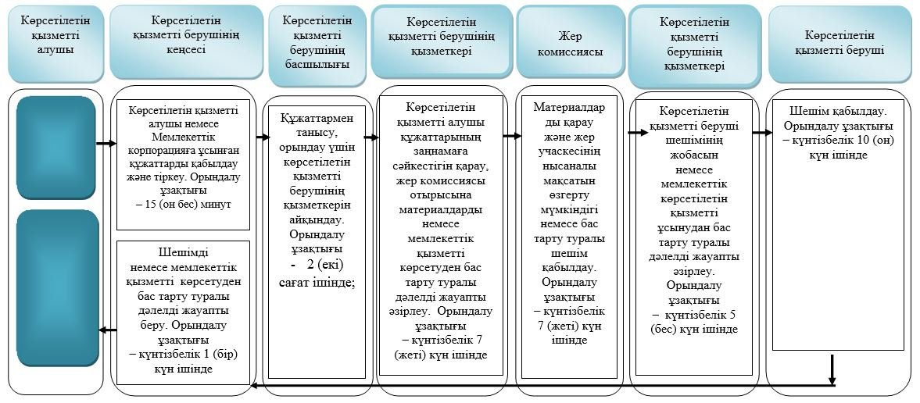

**2. Мемлекеттік корпорация арқылы мемлекеттік қызмет көрсету кезінде**

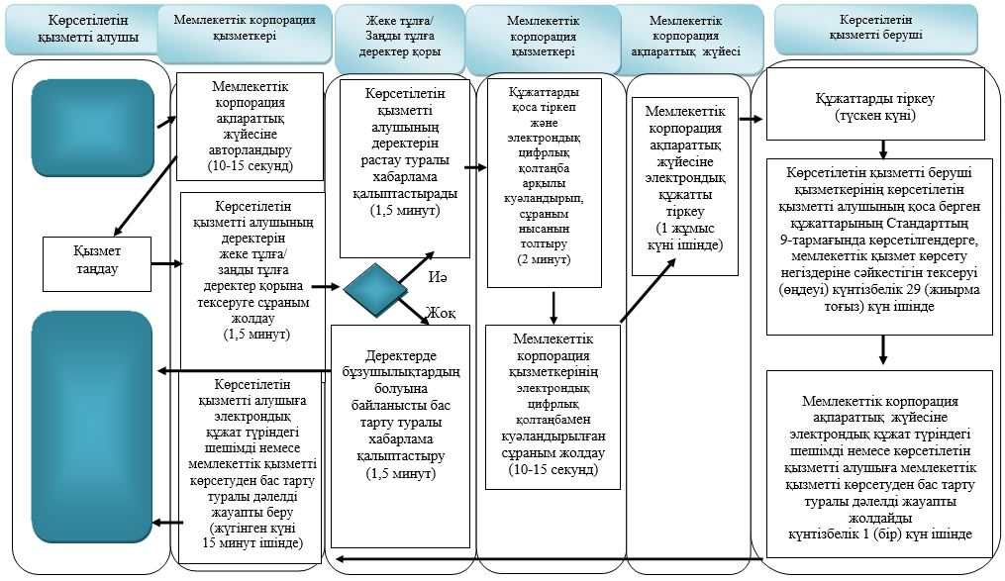

**3. Мемлекеттік корпорация арқылы мемлекеттік қызмет көрсету кезінде**

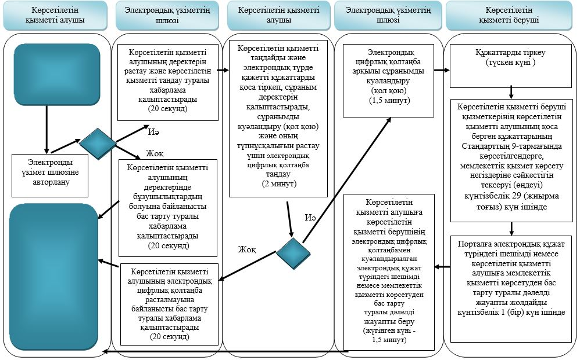

**Шартты белгілер:**

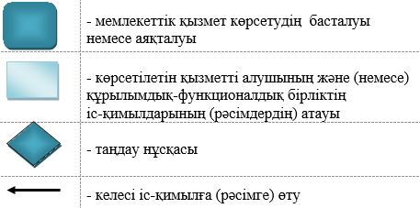

|  |  |
| --- | --- |
|  | Жамбыл облысы әкімдігінің 2016 жылғы "04" наурыздағы № 79 қаулысымен бекітілген |

**"Іздестіру жұмыстарын жүргізу үшін жер учаскелерін пайдалануға**  
**рұқсат беру" мемлекеттік көрсетілетін қызмет регламенті**

**1. Жалпы ережелер**

      1. "Іздестіру жұмыстарын жүргізу үшін жер учаскелерін пайдалануға рұқсат беру" мемлекеттік көрсетілетін қызметті (бұдан әрі – мемлекеттік көрсетілетін қызмет) облыстың, ауданның, Тараз қаласының жергілікті атқарушы органы (бұдан әрі – көрсетілетін қызметті беруші) "Жер қатынастары, геодезия және картография саласындағы мемлекеттік көрсетілетін қызметтердің стандарттарын бекіту туралы" Қазақстан Республикасы Ұлттық экономика министрінің міндетін атқарушының 2015 жылғы 27 наурыздағы № 272 бұйрығымен бекітілген "Іздестіру жұмыстарын жүргізу үшін жер учаскелерін пайдалануға рұқсат беру" мемлекеттік көрсетілетін қызмет стандартына (Нормативтік құқықтық актілердің мемлекеттік тіркеу тізілімінде № 11050 тіркелген) (бұдан әрі - Стандарт) сәйкес көрсетеді.

      Құжаттарды қабылдау және мемлекеттік көрсетілетін қызмет нәтижелерін беру:

      1) алынып тасталды – Жамбыл облысы әкімдігінің 03.06.2019 № 125 (алғашқы ресми жарияланған күнінен кейін күнтізбелік он күн өткен соң қолданысқа енгізіледі) қаулысымен

      2) Азаматтарға арналған үкімет" мемлекеттік корпорациясы (бұдан әрі – Мемлекеттік корпорация);

      3) www.elicense.kz "Е-лицензиялау", www.egov.kz "электрондық үкімет" веб-порталы (бұдан әрі – портал) арқылы жүзеге асырылады.

      Ескерту. 1 –тармаққа өзгерістер енгізілді – Жамбыл облысы әкімдігінің 03.06.2019 № 125 (алғашқы ресми жарияланған күнінен кейін күнтізбелік он күн өткен соң қолданысқа енгізіледі) қаулысымен.

      2. Мемлекеттік қызметті көрсету нысаны: электрондық және (немесе) қағаз түрінде.

      Ескерту. 2 – тармақ жаңа редакцияда – Жамбыл облысы әкімдігінің 03.06.2019 № 125 (алғашқы ресми жарияланған күнінен кейін күнтізбелік он күн өткен соң қолданысқа енгізіледі) қаулысымен.

      3. Мемлекеттiк қызметті көрсету нәтижесі - іздестіру жұмыстарын жүргізу үшін жер учаскесін пайдалануға рұқсат беру туралы көрсетілетін қызметті берушінің шешімі немесе Стандарттың 10-тармағында көзделген негіздер бойынша мемлекеттік қызметті көрсетуден бас тарту туралы уәжді жауап.

      Мемлекеттік қызметті көрсету нәтижесін беру нысаны: электрондық және (немесе) қағаз түрінде.

      Порталда мемлекеттік қызметті көрсету нәтижесі көрсетілетін қызметті берушінің уәкілетті адамының электрондық цифрлық қолтаңбасы қойылған электрондық құжат нысанында көрсетілетін қызметті алушының "жеке кабинетіне" жіберіледі.

      Көрсетілген қызметті алушы мемлекеттік қызметті көрсету нәтижесін қағаз тасығышта алу үшін жүгінген жағдайда, мемлекеттік қызметті көрсету нәтижесі электрондық нысанда ресімделеді, басып шығарылады және қажет болған жағдайда көрсетілген қызметті берушінің мөрімен және уәкілетті адамының қолымен расталады.

      Ескерту. 3 – тармақ жаңа редакцияда – Жамбыл облысы әкімдігінің 03.06.2019 № 125 (алғашқы ресми жарияланған күнінен кейін күнтізбелік он күн өткен соң қолданысқа енгізіледі) қаулысымен.

**2. Мемлекеттiк қызмет көрсету процесiнде көрсетiлетiн қызметтi берушiнiң құрылымдық бөлiмшелерiнiң (қызметкерлерiнiң) iс-қимыл тәртiбiн сипаттау**

      4. Мемлекеттік қызмет көрсету бойынша рәсiмдi (iс-қимылды) бастауға Стандарттың 1 – қосымшадағы нысан бойынша қызмет алушының (не сенімхат бойынша оның өкілінің) өтініші немесе көрсетілетін қызмет алушының электрондық сұранымының болуы негіз болып табылады.

      5. Мемлекеттік қызмет көрсету процесінің құрамына кіретін рәсiмнің (iс-қимылдың) мазмұны, орындалу ұзақтығы:

      1) 1-іс-қимыл - Мемлекеттік корпорация ұсынған құжаттарды қабылдау және тіркеу. Көрсетілетін қызметті алушы (не сенімхат бойынша оның өкілі) Мемлекеттік корпорацияға Стандарттың 9-тармағына сәйкес құжаттарды ұсынады.

      2) 2-іс-қимыл – көрсетілетін қызметті беруші басшылығының көрсетілетін қызметті алушының құжаттарымен танысуы. Орындау үшін көрсетілетін қызмет берушінің құрылымдық бөлімшесін айқындау. Орындалу ұзақтығы – 2 (екі) сағат ішінде;

      3) 3-іс-қимыл – маман көрсетілетін қызметті алушының құжаттарын қарауы, көрсетілетін қызметті беруші рұқсаттың жобасын немесе мемлекеттік қызметті көрсетуден бас тарту туралы дәлелді жауапты жіберу. Орындалу ұзақтығы – 9 (тоғыз) жұмыс күн ішінде;

      4) 4-іс-қимыл - көрсетілетін қызметті берушінің рұқсатты қабылдауы. Орындалу ұзақтығы – 2 (екі) сағат ішінде;

      5) 5-іс-қимыл - мемлекеттiк қызметті көрсету нәтижесін Мемлекеттік корпорацияға жолдайды. Орындалу ұзақтығы – 1 (бір) жұмыс күн ішінде.

      Ескерту. 5 – тармаққа өзгерістер енгізілді – Жамбыл облысы әкімдігінің 03.06.2019 № 125 (алғашқы ресми жарияланған күнінен кейін күнтізбелік он күн өткен соң қолданысқа енгізіледі) қаулысымен.

      6. Осы Регламенттің 5-тармағында көрсетілген 1-ші іс-қимыл бойынша мемлекеттiк көрсетілетін қызмет рәсiмінің (iс-қимылының) нәтижесi көрсетілетін қызметті алушының тіркелген құжаттары болып табылады, ол осы Регламенттің 5-тармағында көрсетілген 2-ші іс-қимылды орындауды бастау үшiн негiз болады. 1-ші -қимылдың нәтижесі осы Регламенттің 5-тармағында көрсетілген 2-ші іс-қимылды орындау үшін көрсетілетін қызметті берушінің басшылығына тапсырылады.

      Осы Регламенттің 5-тармағында көрсетілген 2-ші іс-қимыл бойынша мемлекеттiк көрсетілетін қызмет рәсiмінің (iс-қимылының) нәтижесi

      бұрыштама қойылған құжаттар болып табылады, олар осы Регламенттің 5-тармағында көрсетілген 3-ші іс-қимылды орындауды бастау үшiн негiз болады. 2-ші іс-қимылдың нәтижесі осы Регламенттің 5-тармағында көрсетілген 3-ші іс-қимылды орындау үшін көрсетілетін қызметті берушінің маманына тапсырылады.

      Осы Регламенттің 5-тармағында көрсетілген 3-ші іс-қимыл бойынша мемлекеттiк көрсетілетін қызмет рәсiмінің (iс-қимылының) нәтижесi осы Регламенттің 5-тармағында көрсетілген 4-ші іс-қимылды орындауды бастау үшiн негiз болатын көрсетілетін қызметті берушіның әзірлеген рұқсат жобасы немесе мемлекеттік қызметті көрсетуден бас тарту туралы дәлелді жауап болып табылады. 3-ші іс-қимылдың нәтижесі осы Регламенттің 5-тармағында көрсетілген 4-ші іс-қимылды орындау үшін көрсетілетін қызметті берушіға тапсырылады.

      Осы Регламенттің 5-тармағында көрсетілген 4-ші іс-қимыл бойынша көрсетілетін мемлекеттiк қызмет рәсiмінің (iс-қимылының) нәтижесi көрсетілетін қызметті берушінің қабылдаған рұқсаты болып табылады, ол осы Регламенттің 5-тармағында көрсетілген 5-ші іс-қимылды орындауды бастау үшiн негiз болады. 4-ші іс-қимылдың нәтижесі осы Регламенттің 5-тармағында көрсетілген 5-ші іс-қимылды орындау үшін көрсетілетін қызметті берушінің кеңсесіне тапсырылады.

      Осы Регламенттің 5-тармағында көрсетілген 5-ші іс-қимыл бойынша мемлекеттiк көрсетілетін қызмет рәсiмінің (iс-қимылының) нәтижесi көрсетілетін қызмет алушының немесе Мемлекеттік корпорация курьерінің көрсетілетін қызметті берушіның рұқсатын немесе мемлекеттік қызметті көрсетуден бас тарту туралы дәлелді жауапты алу жөніндегі қолхаты болып табылады.

**3. Мемлекеттiк қызметтерді көрсету процесiнде көрсетiлетiн қызметті берушiнiң құрылымдық бөлiмшелерiнiң (қызметкерлерiнiң) өзара iс-қимыл тәртiбiн сипаттау**

      7. Мемлекеттік қызмет көрсету процесіне қатысатын көрсетілетін қызмет берушінің құрылымдық бөлімшелерінің (қызметкерлерінің) тізбесі:

      1) көрсетілетін қызметті берушінің кеңсесі;

      2) көрсетілетін қызметті берушінің басшылығы;

      3) көрсетілетін қызметті берушінің маманы;

      4) Мемлекеттік корпорация қызметкері;

      5) көрсетілетін қызметті беруші.

      8. Мемлекеттік қызмет көрсетуге қажетті рәсімдерді (іс-қимылдарды) сипаттау:

      1) көрсетілетін қызметті берушінің кеңсесі Стандарттың 9 - тармағындағы тізбеге сәйкес көрсетiлетiн қызметті алушы немесе Мемлекеттік корпорация ұсынған құжаттарды қабылдайды және тіркейді. Құжаттарды қабылдау туралы талон немесе қабылдаудан бас тарту жөнінде қолхат береді. Көрсетілетін

      қызметті берушінің басшылығына қарауға тапсырады. Орындалу ұзақтығы – 15 (он бес) минут;

      2) көрсетілетін қызметті берушінің басшылығы көрсетілетін қызметті алушының құжаттарымен танысады және көрсетілетін қызметті берушінің жауапты маманына жолдайды. Орындалу ұзақтығы – 2 (екі) сағат ішінде;

      3) көрсетілетін қызметті берушінің маманы көрсетілетін қызметті алушының құжаттарын қарайды, көрсетілетін қызметті беруші рұқсатының жобасын немесе мемлекеттік қызметті көрсетуден бас тарту туралы дәлелді жауапты әзірлейді. Орындалу ұзақтығы – 9 (тоғыз) жұмыс күн ішінде;

      4) көрсетілетін қызметті беруші рұқсат қабылдайды. Орындалу ұзақтығы – 2 (екі) сағат ішінде;

      5) көрсетілетін қызметті берушінің кеңсесі рұқсаттың көшірмесін немесе мемлекеттік қызметті көрсетуден бас тарту туралы дәлелді жауапты көрсетілетін қызметті алушыға береді немесе Мемлекеттік корпорацияға жолдайды. Орындалу ұзақтығы – 1 (бір) жұмыс күн ішінде.

**4. "Азаматтарға арналған үкімет" мемлекеттік корпорациясымен және**  
**(немесе) өзге де көрсетілетін қызметті берушілермен өзара іс-қимыл тәртібін,**  
**сондай-ақ мемлекеттік қызмет көрсету процесінде ақпараттық**  
**жүйелерді пайдалану тәртібін сипаттау**

      9. Көрсетілетін қызметті алушы (не сенімхат бойынша оның өкілі) мемлекеттік көрсетілетін қызметті алу үшін Мемлекеттік корпорацияға жүгінеді және Стандарттың 9 - тармағында аталған құжаттарды ұсынады.

      Көрсетілетін қызмет алушының сұранымын өңдеу ұзақтығы 15 (он бес) минутты құрайды.

      Мемлекеттік корпорацияға жүгінген кезде құжаттарды қабылдау күні мемлекеттік қызмет көрсету мерзіміне кірмейді.

      Көрсетілетін қызметті алушы Стандарттың 9 - тармағында көзделген тізбеге сәйкес толық құжаттар пакетін ұсынбаған жағдайда, Мемлекеттік корпорация қызметкері Стандартқа 2 - қосымшаға сәйкес нысан бойынша құжаттарды қабылдаудан бас тарту туралы қолхат береді.

      Көрсетілетін қызмет берушінің сұранымын жолдауға уәкілетті құрылымдық бөлімшелер немесе лауазымды тұлғалар: Мемлекеттік корпорация қызметкері.

      Мемлекеттік корпорация қызметкері көрсетілетін қызмет алушының сұранымын Мемлекеттік корпорация біріктірілген ақпараттық жүйесінде тіркеу және өңдеу кезіндегі іс-қимылдары осы Регламентке 1 қосымшаға сәйкес мемлекеттік қызмет көрсетуге тартылған ақпараттық жүйелердің функционалдық өзара іс-қимылдарының диаграммасында көрсетілген.

      Мемлекеттік корпорациямен өзара іс-қимылдардың, соның ішінде мемлекеттік қызмет көрсету мәселелері бойынша көрсетілетін қызмет берушілердің сұранымдарын қалыптастыру және жолдау рәсімінің (іс-қимылының) реттілігі және мерзімдері:

      1) 1 процесс - Мемлекеттік корпорация қызметкерінің қызмет көрсету үшін "Е-лицензиялау" мемлекеттік деректер қоры ақпараттық жүйесіне логин мен парольді енгізуі (авторландырылу процесі);

      2) 2 процесс – Мемлекеттік корпорация қызметкерінің осы Регламентте көрсетілген қызметті таңдауы, қызмет көрсету үшін сұраным нысанын экранға шығаруы және Мемлекеттік корпорация қызметкерінің көрсетілетін қызмет алушының деректерін енгізуі;

      3) 3 процесс – көрсетілетін қызметті алушының деректері туралы сұранымды "электрондық үкіметтің" шлюзі арқылы – жеке тұлғалар мемлекеттік деректер қорына/заңды тұлғалар мемлекеттік деректер қорына жолдау;

      4) 1 шарт – көрсетілетін қызметті алушы деректерінің жеке тұлғалар мемлекеттік деректер қорында/заңды тұлғалар мемлекеттік деректер қорында болуын тексеру;

      5) 4 процесс – көрсетілетін қызметті алушы деректерінің жеке тұлғалар мемлекеттік деректер қорында/заңды тұлғалар мемлекеттік деректер қорында болмауына байланысты деректерді алу мүмкіндігі жоқтығы туралы хабарлама қалыптастыру;

      6) 5 процесс – Мемлекеттік корпорация қызметкерінің сұраным нысанын құжаттардың қағаз түрінде бар болуы бөлігінде толтыруы және көрсетілетін қызметті алушы ұсынған құжаттарды сканерден өткізуі, оларды сұраным нысанына қоса тіркеуі және қызметті көрсетуге сұранымның толтырылған нысанын (енгізілген деректерді) электрондық цифрлық қолтаңба арқылы куәландыру;

      7) 6 процесс - Мемлекеттік корпорация қызметкерінің электрондық цифрлық қолтаңба куәландырылған (қол қойылған) электрондық құжатты (мемлекеттік көрсетілетін қызметті алушының сұранымын) "электрондық үкіметтің" шлюзі арқылы "Е-лицензиялау" мемлекеттік деректер қоры ақпараттық жүйесіне жіберу;

      8) 7 процесс – электрондық құжатты "Е-лицензиялау мемлекеттік деректер қоры ақпараттық жүйесіне тіркеу;

      9) 2 шарт – көрсетілетін қызметті беруші мамандарының көрсетілетін қызметті алушының қоса берген құжаттарының Стандарттың 9 - тармағында көрсетілгендерге және қызмет көрсету негіздеріне сәйкестігін тексеруі (өңдеуі);

      10) 8 процесс – "Е-лицензиялау" мемлекеттік деректер қоры ақпараттық жүйесіне көрсетілетін қызметті алушының құжаттарында бұзушылықтардың болуына байланысты сұратылған қызметтен бас тарту туралы хабарлама қалыптастыру;

      11) 9 процесс – көрсетілетін қызметті алушының "Е-лицензиялау" мемлекеттік деректер қоры ақпараттық жүйесіне қалыптастырылған қызмет нәтижесiн (рұқсаттың немесе мемлекеттік қызметті көрсетуден бас тарту туралы дәлелді жауаптың электрондық көшірмесі) Мемлекеттік корпорация қызметкері арқылы алуы.

      10. Портал арқылы мемлекеттік қызмет көрсету кезіндегі мемлекеттік көрсетілетін қызметті беруші мен көрсетілетін қызметті алушының жүгіну және рәсімдер (іс-қимылдар) реттілігінің тәртібі осы Регламентке 2, 3 қосымшаларға сәйкес мемлекеттік қызмет көрсетуге тартылған ақпараттық жүйелердің функционалдық өзара іс-қимылдарының диаграммаларында көрсетілген:

      1) 1 процесс – көрсетілетін қызметті беруші маманының мемлекеттік қызмет көрсету үшін "Е-лицензиялау" мемлекеттік деректер қоры ақпараттық жүйесіне логин және парольді енгізуі (авторландырылу процесі);

      2) 1 шарт – логин және пароль арқылы тіркелген көрсетілетін қызметті берушінің маманы туралы деректердің түпнұсқалығын "Е-лицензиялау" мемлекеттік деректер қоры ақпараттық жүйесін тексеру;

      3) 2 процесс – көрсетілетін қызметті беруші мамандарының деректерінде бұзушылықтардың болуына байланысты "Е-лицензиялау" мемлекеттік деректер қоры ақпараттық жүйесіне авторландырудан бас тарту туралы хабарламаны қалыптастыру;

      4) 3 процесс – көрсетілетін қызметті беруші маманының осы Регламентте көрсетілген қызметтi таңдауы, қызмет көрсету үшін сұраным нысанын экранға шығару және көрсетілетін қызметті беруші маманының көрсетілетін қызметті алушының деректерін енгізуі;

      5) 4 процесс – көрсетілетін қызметті алушының деректері туралы сұранымды "электрондық үкіметтің" шлюзі арқылы жеке тұлғалар мемлекеттік деректер қорына/заңды тұлғалар мемлекеттік деректер қорына жолдау;

      6) 2 шарт – көрсетілетін қызметті алушы деректерінің жеке тұлғалар мемлекеттік деректер қорында/заңды тұлғалар мемлекеттік деректер қорында болуын тексеру;

      7) 5 процесс – көрсетілетін қызметті алушы деректерінің жеке тұлғалар мемлекеттік деректер қорында/заңды тұлғалар мемлекеттік деректер қорында болмауына байланысты деректерді алу мүмкіндігі жоқтығы туралы хабарлама қалыптастыру;

      8) 6 процесс – көрсетілетін қызметті беруші маманының сұраным нысанын құжаттардың қағаз түрінде бар болуы туралы толтыруы және мемлекеттік көрсетілетін қызметті алушы ұсынған қажетті құжаттарды сканерден өткізуі, оларды сұраным нысанына қоса тіркеуі;

      9) 7 процесс – сұранымды "Е-лицензиялау" мемлекеттік деректер қоры ақпараттық жүйесіне тіркеу және "Е-лицензиялау" мемлекеттік деректер қоры ақпараттық жүйесіне қызметті өңдеу;

      10) 3 шарт - көрсетілетін қызметті беруші маманының көрсетілетін қызметті алушының қоса берген құжаттарының Стандарттың 9 - тармағында көрсетілгендерге және қызмет көрсету негіздеріне сәйкестігін тексеруі (өңдеуі);

      11) 8 процесс - "Е-лицензиялау" мемлекеттік деректер қоры ақпараттық жүйесіне көрсетілетін қызметті алушының құжаттарында бұзушылықтардың болуына байланысты сұратылған қызметтен бас тарту туралы хабарлама қалыптастыру;

      12) 9 процесс - көрсетілетін қызметті алушының "Е-лицензиялау" мемлекеттік деректер қоры ақпараттық жүйесіне қалыптастырылған қызмет нәтижесiн (шешімнің немесе мемлекеттік қызметті көрсетуден бас тарту туралы дәлелді жауаптың электрондық көшірмесі) алуы. Электрондық құжат көрсетілетін қызметті берушінің жауапты маманының электрондық цифрлық қолтаңба қолданумен қалыптастырылады.

      Портал арқылы:

      1) көрсетілетін қызметті алушы порталда тіркелуді көрсетілетін қызметті алушының компьютерінің интернет-браузерінде сақталатын өзінің электрондық цифрлық қолтаңба тіркеу куәлігінің көмегімен жүзеге асырады (порталда тіркелмеген көрсетілетін қызмет алушылар үшін жүзеге асырылады);

      2) 1 процесс – көрсетілетін қызметті алушының компьютерінің интернет-браузеріне электрондық цифрлық қолтаңба тіркеу куәлігін бекіту, мемлекеттік көрсетілетін қызметті алу үшін көрсетілетін қызметті алушының парольді порталға енгізу процесі (авторландырылу процесі);

      3) 1 шарт – логин (жеке сәйкестендіру нөмірі/бизнес-сәйкестендіру нөмірі) мен пароль арқылы тіркелген көрсетілетін қызметті алушы туралы деректердің дұрыстығын порталда тексеру;

      4) 2 процесс – көрсетілетін қызметті алушының деректерінде бұзушылықтар болуына байланысты авторландырылудан бас тарту туралы порталда хабарлама қалыптастыру;

      5) 3 процесс – көрсетілетін қызметті алушының осы Регламентте көрсетілген қызметті таңдауы, қызмет көрсету үшін сұраным нысанын экранға шығаруы және оның құрылымы мен форматтық талаптарын ескере отырып, сұраным нысанына қажетті құжаттарды электронды түрде қоса тіркеумен нысанды толтыруы (деректерді енгізуі);

      6) 4 процесс – сұранымды куәландыру (қол қою) үшін көрсетілетін қызметті алушының электрондық цифрлық қолтаңба тіркеу куәлігін таңдауы;

      7) 2 шарт – порталда электрондық цифрлық қолтаңба тіркеу куәлігінің қолданылу мерзімін және кері қайтарылған (күші жойылған) тіркеу куәліктерінің тізімінде болмауын, сондай-ақ сұранымда көрсетілген жеке сәйкестендіру нөмірі/бизнес-сәйкестендіру нөмірі мен электрондық цифрлық қолтаңба тіркеу куәлігінде көрсетілген жеке сәйкестендіру нөмірі/бизнес-сәйкестендіру нөмірі арасындағы сәйкестендіру деректерінің сәйкестігін тексеру;

      8) 5 процесс – көрсетілетін қызметті алушының электрондық цифрлық қолтаңба түпнұсқалығының расталмауына байланысты сұратылатын қызметтен бас тарту туралы хабарламаны қалыптастыру;

      9) 6 процесс – қызмет көрсетуге сұранымның толтырылған нысанын (енгізілген деректерді) көрсетілетін қызмет алушының электрондық цифрлық қолтаңба арқылы куәландыру (қол қою);

      10) 7 процесс – электрондық құжатты (көрсетілетін қызметті алушының сұранымын) "Е-лицензиялау" мемлекеттік деректер қоры ақпараттық жүйесіне тіркеу және сұранымды "Е-лицензиялау" мемлекеттік деректер қоры ақпараттық жүйесіне өңдеу;

      11) 3 шарт – көрсетілетін қызметті беруші маманының көрсетілетін қызметті алушының қоса берген құжаттарынның Стандарттың 9 - тармағында көрсетілгендерге және қызмет көрсету негіздеріне сәйкестігін тексеруі (өңдеуі);

      12) 8 процесс – "Е-лицензиялау" мемлекеттік деректер қоры ақпараттық жүйесіне көрсетілетін қызметті алушының деректерінде бұзушылықтардың болуына байланысты сұратылған қызметтен бас тарту туралы хабарламаны қалыптастыру;

      13) 9 процесс - көрсетілетін қызметті алушының порталда қалыптастырылған қызмет нәтижесiн (шешімнің немесе мемлекеттік қызметті көрсетуден бас тарту туралы дәлелді жауаптың электрондық көшірмесі) алуы. Электрондық құжат көрсетілетін қызметті берушінің жауапты маманының электрондық цифрлық қолтаңба қолданумен қалыптастырылады.

      Мемлекеттік қызмет көрсету процесінде рәсімдердің (іс-қимылдардың) ретін, көрсетілетін қызметті берушінің құрылымдық бөлімшелерінің (қызметкерлерінің) өзара іс-қимылдарының толық сипаттамасы, сондай-ақ өзге көрсетілген қызметті берушілер және (немесе) Мемлекеттік корпорациямен өзара іс-қимыл тәртібінің және мемлекеттік қызмет көрсету процесінде ақпараттық жүйелерді қолдану тәртібінің сипаттамасы осы Регламенттің 4 қосымшасына сәйкес мемлекеттік қызмет көрсетудің бизнес-процестерінің анықтамалығында көрсетіледі. Мемлекеттік көрсетілетін қызметінің бизнес-процесс анықтамалығы Жамбыл облысы әкімдігінің интернет-ресурсында (http//www.zhambyl.gov.kz) орналастырылады.

      "Іздестіру жұмыстарын жүргізу үшін   
жер учаскелерін пайдалануға рұқсат   
беру" мемлекеттік көрсетілетін   
қызмет регламентіне 1 қосымша

**Мемлекеттік корпорация арқылы мемлекеттік қызмет көрсетуге**  
**тартылған ақпараттық жүйелердің функционалдық өзара іс-қимылдарының**  
**№ 1 диаграммасы**

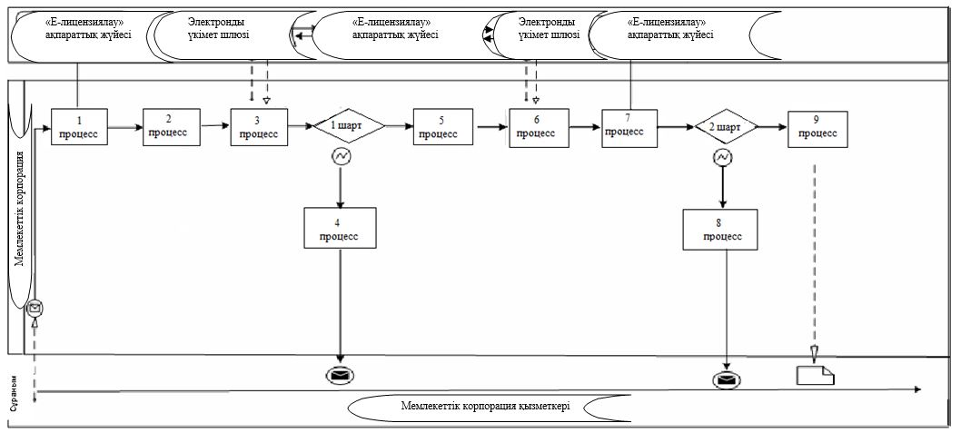

|  |  |
| --- | --- |
|  | "Іздестіру жұмыстарын жүргізу үшін  жер учаскелерін пайдалануға рұқсат  беру" мемлекеттік көрсетілетін  қызмет регламентіне 2 қосымша |

**Көрсетілетін қызмет беруші арқылы мемлекеттік қызмет көрсетуге тартылған**   
**ақпараттық жүйелердің функционалдық өзара іс-қимылының № 2 диаграммасы**

      Ескерту. 2 – қосымша алынып тасталды – Жамбыл облысы әкімдігінің 03.06.2019 № 125 (алғашқы ресми жарияланған күнінен кейін күнтізбелік он күн өткен соң қолданысқа енгізіледі) қаулысымен.

|  |  |
| --- | --- |
|  | "Іздестіру жұмыстарын жүргізу үшін жер учаскелерін пайдалануға рұқсат беру" мемлекеттік көрсетілетін қызмет регламентіне 3 қосымша |

**Портал арқылы мемлекеттік қызмет көрсетуге тартылған**   
**ақпараттық жүйелердің функционалдық өзара іс-қимылының**  
**№ 3 диаграммасы**

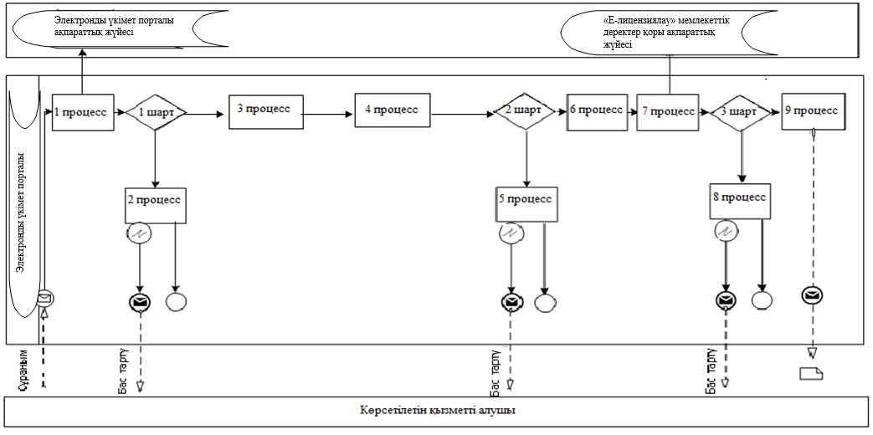

**Шартты белгілер:**



|  |  |
| --- | --- |
|  | "Іздестіру жұмыстарын жүргізу үшін жер учаскелерін пайдалануға рұқсат беру" мемлекеттік көрсетілетін қызмет регламентіне 4-қосымша |

**Мемлекеттік қызметін көрсетудің бизнес-процестерінің анықтамалығы**

      Ескерту. 4 – қосымша жаңа редакцияда – Жамбыл облысы әкімдігінің 03.06.2019 № 125 (алғашқы ресми жарияланған күнінен кейін күнтізбелік он күн өткен соң қолданысқа енгізіледі) қаулысымен.

      1. Мемлекеттік корпорация арқылы мемлекеттік қызмет көрсету кезінде

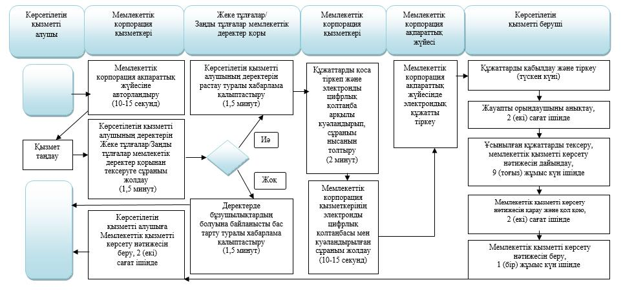

      2. Электронды үкімет портал арқылы мемлекеттік қызмет көрсету кезінде

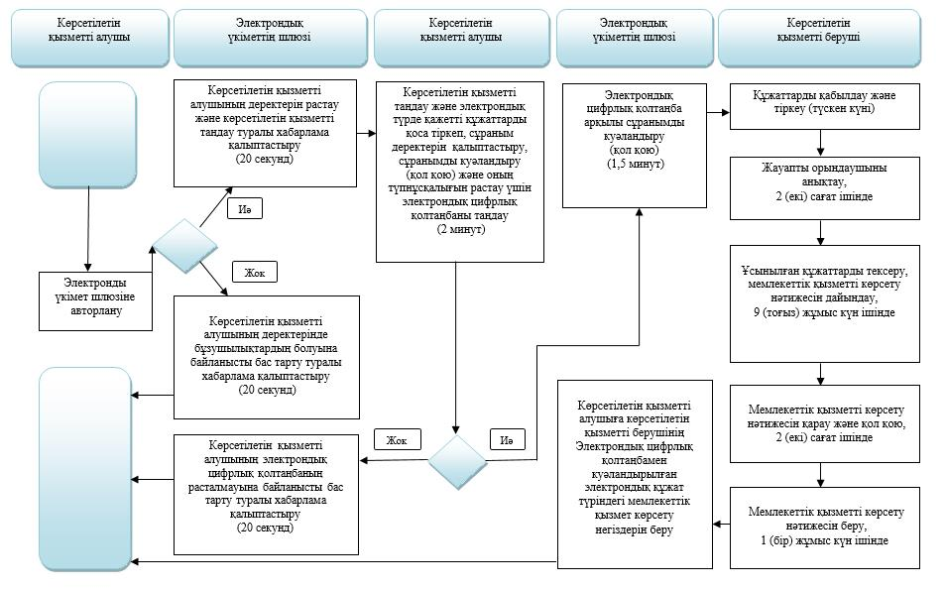

**Шартты белгілер:**

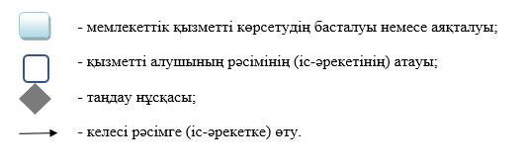

|  |  |
| --- | --- |
|  | Жамбыл облысы әкімдігінің 2016 жылғы "04" наурыздағы № 79 қаулысымен бекітілген |

**"Суармалы егістікті алқаптардың суарылмайтын түріне ауыстыруға**  
 **рұқсат беру" мемлекеттік көрсетілетін қызмет регламенті**

      Ескерту. Регламент алынып тасталды - Жамбыл облысы әкімдігінің 13.11.2019 № 256 қаулысымен (алғашқы ресми жарияланған күнінен кейін күнтізбелік он күн өткен соң қолданысқа енгізіледі).

|  |  |
| --- | --- |
|  | Жамбыл облысы әкімдігінің 2016 жылғы "04" наурыздағы № 79 қаулысымен бекітілген |

**"Ауыл шаруашылығы алқаптарын бір түрден екінші түрге ауыстыруға түпкілікті шешім беру" мемлекеттік көрсетілетін қызмет регламенті" мемлекеттік көрсетілетін қызмет регламенті**

      Ескерту. Регламент тақырыбы жаңа редакцияда - Жамбыл облысы әкімдігінің 13.11.2019 № 256 қаулысымен (алғашқы ресми жарияланған күнінен кейін күнтізбелік он күн өткен соң қолданысқа енгізіледі).

**1. Жалпы ережелер**

      1. "Ауыл шаруашылығы алқаптарын бір түрден екінші түрге ауыстыруға рұқсат беру" мемлекеттік көрсетілетін қызметті (бұдан әрі – мемлекеттік көрсетілетін қызмет) ауданның жергілікті атқарушы органы (бұдан әрі – көрсетілетін қызметті беруші) "Жер қатынастары саласында мемлекеттік көрсетілетін қызметтер стандарттарын бекіту туралы" Қазақстан Республикасы Ұлттық экономика министрінің міндетін атқарушының 2015 жылғы 27 наурыздағы № 271 бұйрығымен бекітілген "Ауыл шаруашылығы алқаптарын бір түрден екінші түрге ауыстыруға түпкілікті шешім беру" мемлекеттік көрсетілетін қызмет стандартына (Нормативтік құқықтық актілердің мемлекеттік тіркеу тізілімінде № 11052 тіркелген) (бұдан әрі - Стандарт) сәйкес көрсетеді.

      Өтінішті қабылдау және мемлекеттік қызметті көрсету нәтижесін беру "Азаматтарға арналған үкімет" мемлекеттік корпорациясы (бұдан әрі – Мемлекеттік корпорация) арқылы жүзеге асырылады.

      Ескерту. 1 – тармаққа өзгерістер енгізілді – Жамбыл облысы әкімдігінің 03.06.2019 № 125 (алғашқы ресми жарияланған күнінен кейін күнтізбелік он күн өткен соң қолданысқа енгізіледі); 13.11.2019 № 256 (алғашқы ресми жарияланған күнінен кейін күнтізбелік он күн өткен соң қолданысқа енгізіледі) қаулысымен.

      2. Мемлекеттік қызметті көрсету нысаны: қағаз түрінде.

      3. Мемлекеттiк қызметті көрсету нәтижесі – көрсетілетін қызметті берушінің ауыл шаруашылығы алқаптарын бір түрден екінші түрге ауыстыру туралы рұқсаты немесе Стандарттың 10-тармағында көзделген негіздер бойынша мемлекеттік қызметті көрсетуден бас тарту туралы уәжді жауап.

      Мемлекеттік қызметті көрсету нәтижесін беру нысаны: қағаз түрінде.

      Ескерту. 3 – тармаққа өзгерістер енгізілді – Жамбыл облысы әкімдігінің 03.06.2019 № 125 (алғашқы ресми жарияланған күнінен кейін күнтізбелік он күн өткен соң қолданысқа енгізіледі) қаулысымен.

**2. Мемлекеттiк қызмет көрсету процесiнде көрсетiлетiн қызметтi берушiнiң құрылымдық бөлiмшелерiнiң (қызметкерлерiнiң) iс-қимыл тәртiбiн сипаттау**

      4. Мемлекеттік қызмет көрсету бойынша рәсiмдi (iс-қимылды) бастауға Стандарттың 1 – қосымшадағы нысан бойынша қызмет алушының (не сенімхат бойынша оның өкілінің) өтініші негіз болып табылады.

      5. Мемлекеттік қызмет көрсету процесінің құрамына кіретін рәсiмнің (iс-қимылдың) мазмұны, орындалу ұзақтығы:

      1) 1-іс-қимыл - Мемлекеттік корпорация ұсынған құжаттарды қабылдау және тіркеу. Көрсетілетін қызметті алушы (не сенімхат бойынша оның өкілі) Мемлекеттік корпорацияға Стандарттың 9-тармағына сәйкес құжаттарды ұсынады.

      2) 2-іс-қимыл – көрсетілетін қызметті беруші басшылығының көрсетілетін қызметті алушының ұсынған құжаттарымен танысуы және маманды айқындауы. Орындалу ұзақтығы – 2 (екі) сағат ішінде;

      3) 3-іс-қимыл - көрсетілетін қызметті беруші маманының көрсетілетін қызметті алушының ұсынған құжаттарды тексеруі. Орындалу ұзақтығы – күнтізбелік 2 (екі) күн ішінде;

      4) 4-іс-қимыл - көрсетілетін қызметті беруші маманының көрсетілетін қызметті алушы ұсынған құжаттарды аудандық ауыл және су шаруашылығы органдарымен келісімдеуі. Орындалу ұзақтығы – күнтізбелік 4 (төрт) күн ішінде;

      5) 5-іс-қимыл - көрсетілетін қызметті беруші маманының көрсетілетін қызметті алушының құжаттарын жинақтауы, оларды ауыл және су шаруашылығы органдарының ұсыныстарын есепке алып құрастырған өзінің қорытындысымен облыстың көрсетілетін қызметті берушіге жолдауы. Орындалу ұзақтығы – күнтізбелік 3 (үш) күн ішінде;

      6) 6-іс-қимыл - көрсетілетін қызметті беруші маманының ауыл шаруашылығы алқаптарын бір түрден екінші түрге ауыстыру бойынша ұсынылған материалдарды (бұдан әрі - материалдар) облыстық ауыл, су және қоршаған ортаны қорғау органдарымен келісімдеуі. Орындалу ұзақтығы – күнтізбелік 3 (үш) күн ішінде;

      7) 7-іс-қимыл – көрсетілетін қызметті беруші маманының материалдарды жинақтауы, қорытынды дайындауы және материалдарды ауданға түпкілікті шешім қабылдау үшін жолдайды. Орындалу ұзақтығы – күнтізбелік 3 (үш) күн ішінде;

      8) 8-іс-қимыл – көрсетілетін қызметті беруші маманы шешім жобасын дайындайды. Орындалу ұзақтығы - күнтізбелік 7 (жеті) күн ішінде;

      9) 9-іс-қимыл - көрсетілетін қызметті беруші маманы шешімді бекітуге ұсынады. Орындалу ұзақтығы - күнтізбелік 7 (жеті) күн ішінде;

      10) 10-іс-қимыл – көрсетілетін қызметті беруші кеңсесі көрсетілетін қызметті алушыға шешімі немесе мемлекеттік көрсетілетін қызметті беруден бас тарту туралы дәлелді жауапты береді. Орындалу ұзақтығы – күнтізбелік 1 (бір) күн ішінде.

      Ескерту. 5 – тармаққа өзгерістер енгізілді – Жамбыл облысы әкімдігінің 03.06.2019 № 125 (алғашқы ресми жарияланған күнінен кейін күнтізбелік он күн өткен соң қолданысқа енгізіледі) қаулысымен.

      6. Осы Регламенттің 5-тармағында көрсетілген 1-ші іс-қимыл бойынша көрсетілетін мемлекеттiк қызмет рәсiмінің (iс-қимылының) нәтижесi тіркелген құжаттар болып табылады, олар осы Регламенттің 5-тармағында көрсетілген 2-ші іс-қимылды орындауды бастау үшiн негiз болады.

      Осы Регламенттің 5-тармағында көрсетілген 2-ші іс-қимыл бойынша көрсетілетін мемлекеттiк қызмет рәсiмінің (iс-қимылының) нәтижесi маманды

      айқындау туралы бұрыштама болып табылады, ол осы Регламенттің 5-тармағында көрсетілген 3-ші іс-қимылды орындауды бастау үшiн негiз болады.

      Осы Регламенттің 5-тармағында көрсетілген 3-ші іс-қимыл бойынша мемлекеттiк көрсетілетін қызмет рәсiмінің (iс-қимылының) нәтижесi көрсетілетін қызметті алушының құжаттарын келісімдеу бойынша дайындалған сұраным немесе мемлекеттік қызметті көрсетуден бас тарту туралы дәлелді жауап болып табылады, ол осы Регламенттің 5-тармағында көрсетілген 4-ші іс-қимылды орындауды бастау үшiн негiз болады.

      Осы Регламенттің 5-тармағында көрсетілген 4-ші іс-қимыл бойынша мемлекеттiк көрсетілетін қызмет рәсiмінің (iс-қимылының) нәтижесi көрсетілетін қызметті алушының құжаттарын келісімдеу бойынша немесе мемлекеттік қызметті көрсетуден бас тарту туралы дәлелді жауап болып табылады, ол осы Регламенттің 5-тармағында көрсетілген 5-ші іс-қимылды орындауды бастау үшiн негiз болады.

      Осы Регламенттің 5-тармағында көрсетілген 5-ші іс-қимыл бойынша мемлекеттiк көрсетілетін қызмет рәсiмінің (iс-қимылының) нәтижесi көрсетілетін қызметті берушіның қорытындысы болып табылады, ол осы Регламенттің 5-тармағында көрсетілген 6-шы іс-қимылды орындауды бастау үшiн негiз болады.

      Осы Регламенттің 5-тармағында көрсетілген 6-шы іс-қимыл бойынша мемлекеттiк көрсетілетін қызмет рәсiмінің (iс-қимылының) нәтижесi келісімдеу туралы немесе облыстық ауыл, су шаруашылығы және қоршаған ортаны қорғау органдарының келісуден бас тарту туралы жауабы болып табылады, ол осы Регламенттің 5-тармағында көрсетілген 7-ші іс-қимылды орындауды бастау үшiн негiз болады.

      Осы Регламенттің 5-тармағында көрсетілген 7-ші іс-қимыл бойынша мемлекеттiк көрсетілетін қызмет рәсiмінің (iс-қимылының) нәтижесi көрсетілетін қызметті берушіның қорытындысы болып табылады, ол осы Регламенттің 5-тармағында көрсетілген 8-ші іс-қимылды орындауды бастау үшiн негiз болады.

      Осы Регламенттің 5-тармағында көрсетілген 8-ші іс-қимыл бойынша мемлекеттiк көрсетілетін қызмет рәсiмінің (iс-қимылының) нәтижесi ауданның (облыстық маңызы бар қаланың) маманы шешім жобасын дайындау болып табылады, ол осы Регламенттің 5-тармағында көрсетілген 9-шы іс-қимылды орындауды бастау үшiн негiз болады.

      Осы Регламенттің 5-тармағында көрсетілген 9-шы іс-қимыл бойынша мемлекеттiк көрсетілетін қызмет рәсiмінің (iс-қимылының) нәтижесi шешім бекітуге ұсынатын болып табылады, ол осы Регламенттің 5-тармағында көрсетілген 10-шы іс-қимылды орындауды бастау үшiн негiз болады.

      Осы Регламенттің 5-тармағында көрсетілген 10-шы іс-қимыл бойынша мемлекеттiк көрсетілетін қызмет рәсiмінің (iс-қимылының) нәтижесi шешім немесе мемлекеттік қызметті көрсетуден бас тарту туралы дәлелді жауапты беру болып табылады.

**3. Мемлекеттiк қызметтерді көрсету процесiнде көрсетiлетiн қызметті**  
**берушiнiң құрылымдық бөлiмшелерiнiң (қызметкерлерiнiң)**   
**өзара iс-қимыл тәртiбiн сипаттау**

      7. Мемлекеттік қызмет көрсету процесіне қатысатын көрсетілетін қызмет берушінің құрылымдық бөлімшелерінің (қызметкерлерінің) тізбесі:

      1) көрсетілетін қызметті беруші;

      2) көрсетілетін қызметті берушінің кеңсесі;

      3) көрсетілетін қызметті берушінің басшылығы;

      4) көрсетілетін қызметті берушінің маманы;

      5) аудандық ауыл және су шаруашылығы органдары;

      6) облыстық ауыл, су шаруашылығы және қоршаған ортаны қорғау органдары.

      8. Мемлекеттік қызмет көрсетуге қажетті рәсімдерді (іс-қимылдарды) сипаттау:

      1) көрсетілетін қызметті берушіның кеңсесі Стандарттың 9-тармағындағы тізбеге сәйкес Мемлекеттік корпорацияға ұсынған құжаттарды қабылдайды және тіркейді. Көрсетілетін қызметті берушінің басшылығына қарауға тапсырады. Орындалу ұзақтығы – 15 (он бес) минут;

      2) көрсетілетін қызметті берушінің басшылығы көрсетілетін қызметті алушы ұсынған құжаттармен танысады және көрсетілетін қызметті берушінің жауапты маманына жолдайды. Орындалу ұзақтығы – 2 (екі) сағат ішінде;

      3) көрсетілетін қызметті берушінің маманы ұсынылған материалдардың дұрыстығына тексеру жүргізеді. Орындалу ұзақтығы – күнтізбелік 2 (екі) күн ішінде;

      4) көрсетілетін қызметті берушінің маманы көрсетілетін қызметті алушы ұсынған құжаттарды аудандық ауыл және су шаруашылығы органдарымен келісімдейді. Орындалу ұзақтығы – күнтізбелік 4 (төрт) күн ішінде;

      5) көрсетілетін қызметті берушінің маманы көрсетілетін қызметті алушының құжаттарын жинақтайды және оларды ауданның ауыл және су шаруашылығы органдарының ұсыныстарын есепке алып құрастырған өзінің қорытындысымен көрсетілетін қызметті берушіге жолдайды. Орындалу ұзақтығы – күнтізбелік 3 (үш) күн ішінде;

      6) көрсетілетін қызметті берушінің маманы ұсынылған материалдарды облыстық ауыл және су, қоршаған ортаны қорғау органдарымен келісімдейді. Орындалу ұзақтығы – күнтізбелік 3 (үш) күн ішінде;

      7) облыстың көрсетілетін қызметті берушінің маманы материалдарды жинақтайды және қорытынды дайындайды, материалдарды аудандарға түпкілікті шешім қабылдау үшін жолдайды. Орындалу ұзақтығы – күнтізбелік 3 (үш) күн ішінде;

      8) көрсетілетін қызметті берушінің маманы шешім жобасын дайындайды. Орындалу ұзақтығы - күнтізбелік 7 (жеті) күн ішінде;

      9) көрсетілетін қызметті берушінің маманы шешім бекітуге ұсынады. Орындалу ұзақтығы - күнтізбелік 7 (жеті) күн ішінде;

      10) көрсетілетін қызметті берушінің кеңсесі мемлекеттiк қызметті көрсету нәтижесін Мемлекеттік корпорацияға жолдайды. Орындалу ұзақтығы – күнтізбелік 1 (бір) күн ішінде.

      Мемлекеттік қызмет көрсету процесінде рәсімдердің (іс-қимылдардың) ретін, көрсетілетін қызметті берушінің құрылымдық бөлімшелерінің (қызметкерлерінің) өзара іс-қимылдарының толық сипаттамасы, сондай-ақ өзге көрсетілген қызметті берушілер өзара іс-қимыл тәртібінің және мемлекеттік қызмет көрсету процесінде ақпараттық жүйелерді қолдану тәртібінің сипаттамасы осы Регламенттің 2-қосымшасына сәйкес мемлекеттік қызмет көрсетудің бизнес-процестерінің анықтамалығында көрсетіледі.

      Мемлекеттік көрсетілетін қызметінің бизнес-процесс анықтамалығы Жамбыл облысы әкімдігінің интернет-ресурсында (http//www.zhambyl.gov.kz) орналастырылады.

      Ескерту. 8 – тармаққа өзгерістер енгізілді – Жамбыл облысы әкімдігінің 03.06.2019 № 125 (алғашқы ресми жарияланған күнінен кейін күнтізбелік он күн өткен соң қолданысқа енгізіледі) қаулысымен.

      9. Көрсетілетін қызмет алушылар мемлекеттік көрсетілетін қызметті алу үшін Мемлекеттік корпорацияға жүгінеді және Стандарттың 9-тармағында аталған құжаттарды ұсынады. Көрсетілетін қызмет алушының сұранымын өңдеу ұзақтығы 15 (он бес) минутты құрайды.

      Мемлекеттік корпорацияға жүгінген кезде қабылдау күні мемлекеттік қызметті көрсету мерзіміне кірмейді.

      Көрсетілетін қызметті алушы Стандарттың 9-тармағында көзделген тізбеге сәйкес толық құжаттар пакетін ұсынбаған жағдайда, Мемлекеттік корпорация қызметкері Стандартқа 2-қосымшаға сәйкес нысан бойынша құжаттарды қабылдаудан бас тарту туралы қолхат береді.

      Мемлекеттік корпорация қызметкері көрсетілетін қызмет алушының сұранымын Мемлекеттік корпорацияға біріктірілген ақпараттық жүйесінде тіркеу және өңдеу кезіндегі іс-қимылдары осы Регламентке 3-қосымшаға сәйкес мемлекеттік қызмет көрсетуге тартылған ақпараттық жүйелердің функционалдық өзара іс-қимылдарының диаграммасында көрсетілген.

      Ескерту. 9 – тармақ жаңа редакцияда – Жамбыл облысы әкімдігінің 03.06.2019 № 125 (алғашқы ресми жарияланған күнінен кейін күнтізбелік он күн өткен соң қолданысқа енгізіледі) қаулысымен.

      10. Стандартқа сәйкес мемлекеттік көрсетілетін қызмет қағаз нысанда көрсетілуіне байланысты мемлекеттік қызмет көрсету процесіне ақпараттық жүйелер пайдаланылмайды.

|  |  |
| --- | --- |
|  | "Ауыл шаруашылығы алқаптарын бір түрден екінші түрге ауыстыруға рұқсат беру" мемлекеттік көрсетілетін қызмет регламентіне |

**Мемлекеттік қызметін көрсетудің бизнес-процестерінің анықтамалығы**  
**Көрсетілетін қызметті берушінің кеңсесі арқылы мемлекеттік қызмет көрсету кезінде**

      Ескерту. 1 – қосымша алынып тасталды – Жамбыл облысы әкімдігінің 03.06.2019 № 125 (алғашқы ресми жарияланған күнінен кейін күнтізбелік он күн өткен соң қолданысқа енгізіледі) қаулысымен.

|  |  |
| --- | --- |
|  | "Ауыл шаруашылығы алқаптарын бір түрден екінші түрге ауыстыруға түпкілікті шешім  беру" мемлекеттік көрсетілетін қызмет  регламентіне 2-қосымша |

      Ескерту. 2 - қосымшасының оң жақтағы жоғарғы бұрышы жаңа редакцияда – Жамбыл облысы әкімдігінің 13.11.2019 №256 (алғашқы ресми жарияланған күнінен кейін күнтізбелік он күн өткен соң қолданысқа енгізіледі) қаулысымен.

**Мемлекеттік корпорация арқылы мемлекеттік қызмет көрсету кезіндегі бизнес-процесінің анықтамалығы**

      Ескерту. Регламент 2 - қосымшамен толықтырылды – Жамбыл облысы әкімдігінің 03.06.2019 № 125 (алғашқы ресми жарияланған күнінен кейін күнтізбелік он күн өткен соң қолданысқа енгізіледі) қаулысымен.

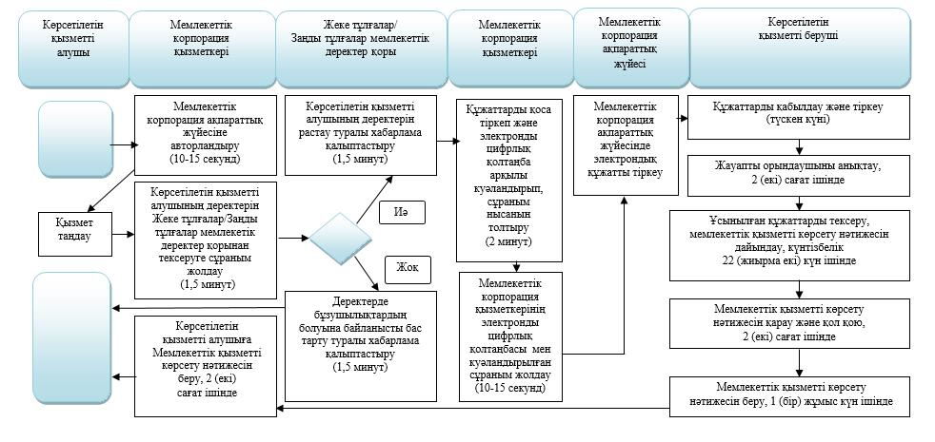

**Шартты белгілер:**

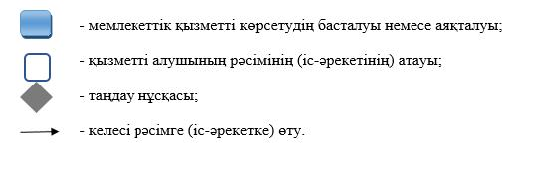

|  |  |
| --- | --- |
|  | "Ауыл шаруашылығы алқаптарын бір түрден екінші түрге ауыстыруға түпкілікті  шешім беру" мемлекеттік көрсетілетін  қызмет регламентіне 3-қосымша |

      Ескерту. 3 - қосымшасының оң жақтағы жоғарғы бұрышы жаңа редакцияда – Жамбыл облысы әкімдігінің 13.11.2019 №256 (алғашқы ресми жарияланған күнінен кейін күнтізбелік он күн өткен соң қолданысқа енгізіледі) қаулысымен.

**Мемлекеттік корпорация арқылы мемлекеттік қызмет көрсету кезіндегі функционалдық өзара іс - қимылдың диаграммасы**

      Ескерту. Регламент 3 - қосымшамен толықтырылды – Жамбыл облысы әкімдігінің 03.06.2019 № 125 (алғашқы ресми жарияланған күнінен кейін күнтізбелік он күн өткен соң қолданысқа енгізіледі) қаулысымен.

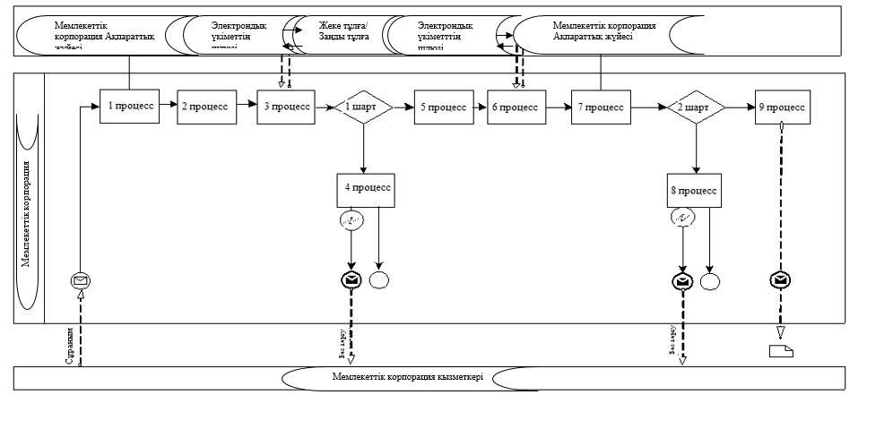

**Шартты белгілер:**

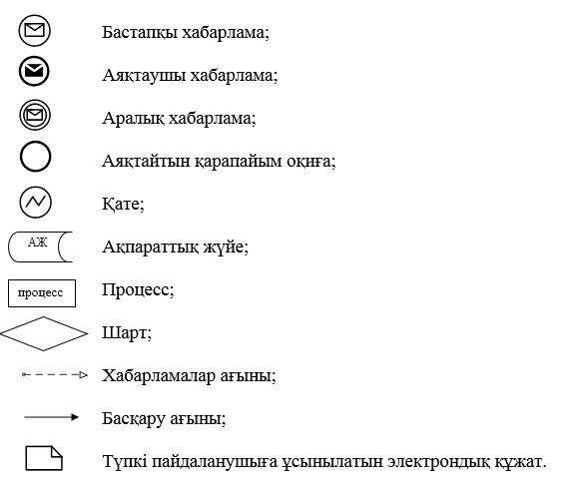

|  |  |
| --- | --- |
|  | Жамбыл облысы әкімдігінің 2016 жылғы "04" наурыздағы № 79 қаулысымен бекітілген |

**Елді мекен шегінде объект салу үшін жер учаскесін беру" мемлекеттік көрсетілетін қызмет регламенті**

      Ескерту. Тақырып жаңа редақцияда – Жамбыл облысы әкімдігінің 03.06.2019 № 125 (алғашқы ресми жарияланған күнінен кейін күнтізбелік он күн өткен соң қолданысқа енгізіледі) қаулысымен.

**1. Жалпы ережелер**

      1. "Елді мекендер шегінде объектілер салу үшін жер учаскелерін беру" мемлекеттік көрсетілетін қызметті (бұдан әрі – мемлекеттік көрсетілетін қызмет) облыстың, ауданның, Тараз қаласының жергiлiктi атқарушы органы, аудандық маңызы бар қала, кент, ауыл, ауылдық округ әкімі (бұдан әрі – көрсетілетін қызметті беруші) "Елді мекендер шегінде объектілер салу үшін жер учаскелерін беру" мемлекеттік көрсетілетін қызмет стандартын бекіту туралы" Қазақстан Республикасы Ұлттық экономика министрінің міндетін атқарушының 2015 жылғы 27 наурыздағы № 270 бұйрығымен бекітілген "Елді мекендер шегінде объектілер салу үшін жер учаскесін беру" мемлекеттік көрсетілетін қызмет стандартына (Нормативтік құқықтық актілердің мемлекеттік тіркеу тізілімінде № 11051 тіркелген) (бұдан әрі - Стандарт) сәйкес көрсетеді.

      Құжаттарды қабылдау және мемлекеттік көрсетілетін қызмет нәтижелерін беру:

      1) Азаматтарға арналған үкімет" мемлекеттік корпорациясы (бұдан әрі – Мемлекеттік корпорация);

      2) www.egov.kz "электрондық үкімет" веб-порталы (бұдан әрі – портал) арқылы жүзеге асырылады.

      Ескерту. 1 – тармаққа өзгерістер енгізілді – Жамбыл облысы әкімдігінің 03.06.2019 № 125 (алғашқы ресми жарияланған күнінен кейін күнтізбелік он күн өткен соң қолданысқа енгізіледі) қаулысымен.

      2. Мемлекеттік қызметті көрсету нысаны: электрондық және (немесе) қағаз түрінде.

      Ескерту. 2 – тармақ жаңа редакцияда – Жамбыл облысы әкімдігінің 03.06.2019 № 125 (алғашқы ресми жарияланған күнінен кейін күнтізбелік он күн өткен соң қолданысқа енгізіледі) қаулысымен.

      3. Мемлекеттік қызметті көрсету нәтижесі - жер-кадастр жоспарын қоса бере отырып, жер учаскесіне жер пайдалану құқығын беру туралы көрсетілетін қызметті берушінің шешімі немесе Стандарттың 10-тармағында көзделген негіздер бойынша мемлекеттік қызметті көрсетуден бас тарту туралы уәжді жауап.

      Мемлекеттік қызметті көрсету нәтижесін беру нысаны: электрондық және (немесе) қағаз түрінде.

      Порталда мемлекеттік қызметті көрсету нәтижесі көрсетілетін қызметті берушінің уәкілетті адамының электрондық цифрлық қолтаңбасы қойылған электрондық құжат нысанында көрсетілетін қызметті алушының "жеке кабинетіне" жіберіледі.

      Көрсетілген қызметті алушы мемлекеттік қызметті көрсету нәтижесін қағаз тасығышта алу үшін жүгінген жағдайда, мемлекеттік қызметті көрсету нәтижесі электрондық нысанда ресімделеді, басып шығарылады және қажет болған жағдайда көрсетілген қызметті берушінің мөрімен және уәкілетті адамының қолымен расталады.

      Ескерту. 3 – тармақ жаңа редакцияда – Жамбыл облысы әкімдігінің 03.06.2019 № 125 (алғашқы ресми жарияланған күнінен кейін күнтізбелік он күн өткен соң қолданысқа енгізіледі) қаулысымен.

**2. Мемлекеттiк қызмет көрсету процесiнде көрсетiлетiн қызметтi берушiнiң құрылымдық бөлiмшелерiнiң (қызметкерлерiнiң) iс-қимыл тәртiбiн сипаттау**

      4. Мемлекеттік қызмет көрсету бойынша рәсiмдi (iс-қимылды) бастауға Стандарттың 4 – қосымшадағы нысан бойынша қызмет алушының (не сенімхат бойынша оның өкілінің) өтініші немесе көрсетілетін қызмет алушының электрондық сұранымының болуы негіз болып табылады. Өтінішке электрондық форматтағы жер учаскесінің орналасу схемасы қоса беріледі.

      5. Мемлекеттік қызмет көрсету процесінің құрамына кіретін рәсiмнің (iс-қимылдың) мазмұны, орындалу ұзақтығы:

      1) 1-іс-қимыл - жер учаскелерiне жер пайдалану құқығының өздеріне берілуіне мүдделi жеке және заңды тұлғалар жер учаскесi орналасқан жер бойынша көрсетілетін қызметті беруші "электрондық үкімет" веб-порталы немесе Мемлекеттік корпорация арқылы өтiнiшті бередi. Бұл ретте өтінішке міндетті түрде өтініштің қабылданған күні бойынша тіркеу нөмірі беріледі. Өтініш берушіге өтініштің берілгенін растайтын хабарлама беріледі, онда келісу үшін жер учаскесін таңдау актісі алынған күн көрсетіледі. Орындалу ұзақтығы – 15 (он бес) минут.

      Көрсетiлетiн қызметті алушы Мемлекеттік корпорацияға немесе порталға ұсынған құжаттарды қабылдау және тіркеу. Көрсетілетін қызметті алушының құжаттарын Стандарттың 9 - тармағындағы тізбеге сәйкестігін тексеру.

      Ұсынылған құжаттардың толық еместігі анықталған жағдайда көрсетілген қызметті беруші көрсетілген мерзімде өтінішті одан әрі қарастырудан жазбаша дәлелді бас тартады;

      2) 2-іс-қимыл – көрсетілетін қызметті беруші жер учаскесіне құқық беру туралы келіп түскен өтінішті жер учаскесі орналасқан жердегі тиісті жергілікті атқарушы органның сәулет және қала құрылысы саласындағы функцияларды жүзеге асыратын құрылымдық бөлімшесіне жібереді. Орындалу ұзақтығы – 1 (бір) жұмыс күн ішінде;

      3) 3-іс-қимыл – жергілікті атқарушы органның сәулет және қала құрылысы саласындағы функцияларды жүзеге асыратын құрылымдық бөлімшесі бекітілген қала құрылысы құжаттарына сәйкес жер учаскесін таңдау актісін оның ахуалдық схемасымен қоса дайындайды және оны бір мезгілде барлық мүдделі мемлекеттік органдарға, тиісті қызметтерге және Мемлекеттік корпорацияға ақпараттық жүйелер арқылы не келісу органдарында осы жүйелер болмаған ретте қағаз жеткізгіштерде жібереді. Орындалу ұзақтығы – 7 (жеті) жұмыс күн ішінде;

      4) 4-іс-қимыл - келісу органдары мәлімделген нысаналы мақсаты бойынша жер учаскесін беру мүмкіндігі туралы тиісті қорытындыны ұсынады. Мемлекеттік корпорацияның қорытындысына сұралып отырған учаске жөніндегі мәліметтер және жер-кадастрлық жұмыстарға смета қоса беріледі. Орындалу ұзақтығы – 12 (он екі) жұмыс күн ішінде;

      (Сұралып отырған жер учаскесі бос емес болған жағдайда, Мемлекеттік корпорация жергілікті атқарушы органның сәулет және қала құрылысы саласындағы функцияларды жүзеге асыратын құрылымдық бөлімшесіне жер учаскесіне құқық беруден бас тартуға негіз болатын тиісті ақпаратты 3 (үш) жұмыс күні ішінде жібереді.

      Жер учаскесіне құқық беруден бас тарту жергілікті атқарушы органның сәулет және қала құрылысы саласындағы функцияларды жүзеге асыратын құрылымдық бөлімшесінің қорытындысымен ресімделеді және өтініш берушіге 3 (үш) жұмыс күні ішінде жіберіледі).

      5) 5-іс-қимыл – оң қорытындылар мен инженерлік желілерге қосылуға қойылатын техникалық талаптар келіп түскен жағдайда, жергілікті атқарушы органның сәулет және қала құрылысы саласындағы функцияларды жүзеге асыратын құрылымдық бөлімшесі жер учаскесін түпкілікті таңдау актісін дайындайды және жібереді. Орындалу ұзақтығы – 5 (бес) жұмыс күн ішінде;

      6) 6-іс-қимыл – жергілікті атқарушы органның сәулет және қала құрылысы саласындағы функцияларды жүзеге асыратын құрылымдық бөлімшесі өтініш берушімен түпкілікті таңдау актісін "электрондық үкімет" веб-порталы немесе Мемлекеттік корпорация арқылы хабарлама жіберу жолымен келіседі.

      Өтініш берушімен түпкілікті таңдау актісін келісу және оның жер-кадастрлық жұмыстар қызметтеріне ақы төлеуі – 3 (үш) жұмыс күні ішінде жүзеге асырылады. Өтініш берушімен келісілмеген таңдау актісінің қолданылу мерзімі он жұмыс күнін құрайды. Өтініш беруші түпкілікті таңдау актісін келіскеннен кейін оған қол қою үшін уақытша жер пайдалану шартының алынған күні туралы хабарлама беріледі. Қол қойылған материалдар жер-кадастрлық жоспар дайындау үшін Мемлекеттік корпорацияға келіп түседі;

      7) 7-іс-қимыл - қол қойылған материалдар жер-кадастрлық жоспар дайындау үшін мемлекеттік жер кадастрын жүргізетін Мемлекеттік корпорацияға келіп түседі. Жер-кадастрлық жоспар дайындалады және көрсетілетін қызметті беруші жер учаскесіне құқық беру туралы шешім жобасын бекітіп, дайындау үшін көрсетілетін қызметті берушіге жіберіледі. Орындалу ұзақтығы – 10 (он) жұмыс күн ішінде;

      8) 8-іс-қимыл – жер-кадастрлық жоспар бекітіледі және көрсетілетін қызметті беруші жер учаскесіне құқық беру туралы оң шешім қабылдауы үшін негіз болып табылады. Орындалу ұзақтығы – 3 (үш) жұмыс күн ішінде;

      9) 9-іс-қимыл – көрсетілетін қызметті беруші жер учаскесіне құқық беру туралы шешімі жер-кадастрлық жоспар бекітілген күннен бастап қабылданады. Орындалу ұзақтығы – 5 (бес) жұмыс күн ішінде;

      10) 10-іс-қимыл – көрсетілетін қызметті беруші шешімінің көшірмесі, жер-кадастрлық жоспар және инженерлік желілер мен құрылыстарға косылуға қойылатын техникалық талаптар уақытша жер пайдалану шартын дайындау үшін көрсетілетін қызметті берушіге жіберіледі. Орындалу ұзақтығы – 1 (бір) жұмыс күн ішінде;

      11) 11-іс-қимыл – көрсетілетін қызметті беруші шешімінің көшірмесі және көрсетілетін қызметті беруші қол қойған уақытша жер пайдалану шарты Мемлекеттік корпорация немесе "электрондық үкімет" веб-порталы арқылы өтініш берушіге қол қою үшін жіберіледі. Өтініш беруші хабарламаны алғаннан кейін уақытша жер пайдалану шартына қол қояды. Сұралып отырған жер учаскесін нысаналы мақсаты бойынша беру мүмкін болса (оң шешім), өтініш беруші жер-кадастрлық жоспардың қосымшасымен бірге жер учаскесіне жер пайдалану құқығын беру туралы шешімнің көшірмесін және уақытша (қысқа мерзімді, ұзақ мерзімді) өтеулі (өтеусіз) жер пайдалану шартын алады. Орындалу ұзақтығы – 3 (үш) жұмыс күн ішінде.

      Жер-кадастрлық жоспар көрсетілетін қызметті беруші шешімінің ажырамас бөлігі болып табылады. Ол болмаған кезде, шешім жарамсыз болып есептеледі. Көрсетілетін қызметті беруші шешімінің көшірмесі және көрсетілетін қызметті беруші қол қойған уақытша жер пайдалану шарты Мемлекеттік корпорация немесе портал арқылы өтініш берушіге қол қою үшін жіберіледі.

      Құжаттар немесе әкімдіктің, сәулет және қала құрылысы органының, көрсетілетін қызметті берушінің жауабы кызмет көрсету мерзімі аяқталғанға дейін бір күн бұрын Мемлекеттік корпорацияға беріледі.

      6. Осы Регламенттің 6-тармағында көрсетілген 1-ші іс-қимыл бойынша көрсетілетін мемлекеттiк қызмет рәсiмінің (iс-қимылының) нәтижесi тіркелген құжаттар болып табылады, олар осы Регламенттің 6-тармағында көрсетілген 2-ші іс-қимылды орындауды бастау үшiн негiз болады.

      Осы Регламенттің 5-тармағында көрсетілген 2-ші іс-қимыл бойынша көрсетілетін мемлекеттiк қызмет рәсiмінің (iс-қимылының) нәтижесi жер учаскесіне құқық беру туралы келіп түскен өтініші болып табылады, ол осы Регламенттің 5-тармағында көрсетілген 3-ші іс-қимылды орындауды бастау үшiн негiз болады.

      Осы Регламенттің 5-тармағында көрсетілген 3-ші іс-қимыл бойынша мемлекеттiк көрсетілетін қызмет рәсiмінің (iс-қимылының) нәтижесi жер учаскесін таңдау актісін оның ахуалдық схемасымен қоса дайындау болып табылады, ол осы Регламенттің 5-тармағында көрсетілген 4-ші іс-қимылды орындауды бастау үшiн негiз болады.

      Осы Регламенттің 5-тармағында көрсетілген 4-ші іс-қимыл бойынша мемлекеттiк көрсетілетін қызмет рәсiмінің (iс-қимылының) нәтижесi мәлімделген нысаналы мақсаты бойынша жер учаскесін беру мүмкіндігі туралы тиісті қорытынды болып табылады, ол осы Регламенттің 5-тармағында көрсетілген 5-ші іс-қимылды орындауды бастау үшiн негiз болады.

      Осы Регламенттің 5-тармағында көрсетілген 5-ші іс-қимыл бойынша мемлекеттiк көрсетілетін қызмет рәсiмінің (iс-қимылының) нәтижесi жер учаскесін түпкілікті таңдау актісін дайындау және жіберу болып табылады, ол осы Регламенттің 5-тармағында көрсетілген 6-шы іс-қимылды орындауды бастау үшiн негiз болады.

      Осы Регламенттің 5-тармағында көрсетілген 6-шы іс-қимыл бойынша мемлекеттiк көрсетілетін қызмет рәсiмінің (iс-қимылының) нәтижесi өтініш берушімен түпкілікті таңдау актісін келісу болып табылады, ол осы Регламенттің 5-тармағында көрсетілген 7-ші іс-қимылды орындауды бастау үшiн негiз болады.

      Осы Регламенттің 5-тармағында көрсетілген 7-ші іс-қимыл бойынша мемлекеттiк көрсетілетін қызмет рәсiмінің (iс-қимылының) нәтижесi өтініш берушімен түпкілікті таңдау актісін келісу болып табылады, ол осы Регламенттің 5-тармағында көрсетілген 8-ші іс-қимылды орындауды бастау үшiн негiз болады.

      Осы Регламенттің 5-тармағында көрсетілген 8-ші іс-қимыл бойынша мемлекеттiк көрсетілетін қызмет рәсiмінің (iс-қимылының) нәтижесi жер-кадастрлық жоспар бекітілуі болып табылады, ол осы Регламенттің 5-тармағында көрсетілген 9-шы іс-қимылды орындауды бастау үшiн негiз болады.

      Осы Регламенттің 5-тармағында көрсетілген 9-шы іс-қимыл бойынша мемлекеттiк көрсетілетін қызмет рәсiмінің (iс-қимылының) нәтижесi жер учаскесіне құқық беру туралы шешім болып табылады, ол осы Регламенттің 5-тармағында көрсетілген 10-шы іс-қимылды орындауды бастау үшiн негiз болады.

      Осы Регламенттің 5-тармағында көрсетілген 10-шы іс-қимыл бойынша мемлекеттiк көрсетілетін қызмет рәсiмінің (iс-қимылының) нәтижесi уақытша жер пайдалану шартын дайындау болып табылады, ол осы Регламенттің 5-тармағында көрсетілген 11-ші іс-қимылды орындауды бастау үшiн негiз болады.

      Осы Регламенттің 5-тармағында көрсетілген 11-ші іс-қимыл бойынша мемлекеттiк көрсетілетін қызмет рәсiмінің (iс-қимылының) нәтижесi шешімінің көшірмесі және қол қойған уақытша жер пайдалану шарты өтініш берушіге қол қою үшін жіберу болып табылады, ол осы Регламенттің 5-тармағында көрсетілген 12-ші іс-қимылды орындауды бастау үшiн негiз болады.

      Осы Регламенттің 5-тармағында көрсетілген 12-ші іс-қимыл бойынша мемлекеттiк көрсетілетін қызмет рәсiмінің (iс-қимылының) нәтижесi жер учаскесіне жер пайдалану құқығын беру туралы шешім, жер-кадастр жоспары, уақытша (қысқа мерзiмдi және ұзақ мерзiмдi) өтеулi (өтеусіз) жер пайдалану шартын беру болып табылады.

**3. Мемлекеттiк қызметтерді көрсету процесiнде көрсетiлетiн қызметті берушiнiң құрылымдық бөлiмшелерiнiң (қызметкерлерiнiң) өзара iс-қимыл тәртiбiн сипаттау**

      7. Мемлекеттік қызмет көрсету процесіне қатысатын көрсетілетін қызмет берушінің құрылымдық бөлімшелерінің (қызметкерлерінің) тізбесі:

      1) көрсетілетін қызметті берушінің кеңсесі;

      2) көрсетілетін қызметті берушінің басшылығы;

      3) көрсетілетін қызметті берушінің маманы;

      4) барлық мүдделі мемлекеттік органдар, тиісті қызметтер;

      5) сәулет және қала құрылысы саласы;

      6) Мемлекеттік корпорация қызметкері.

      8. Мемлекеттік қызмет көрсетуге қажетті рәсімдерді (іс-қимылдарды) сипаттау:

      1) көрсетілетін қызметті берушінің кеңсесі Стандарттың 9 - тармағындағы тізбеге сәйкес көрсетiлетiн қызметті алушы немесе Мемлекеттік корпорация ұсынған құжаттарды қабылдайды және тіркейді. Құжаттарды қабылдау туралы талон немесе қабылдаудан бас тарту жөнінде қолхат береді. Көрсетілетін қызметті берушінің басшылығына қарауға тапсырады. Орындалу ұзақтығы – 15 (он бес) минут;

      2) көрсетілетін қызметті беруші жер учаскесіне құқық беру туралы келіп түскен өтінішті сәулет және қала құрылысы саласындағы функцияларды жүзеге асыратын құрылымдық бөлімшесіне жібереді. Орындалу ұзақтығы – 1 (бір) жұмыс күн ішінде;

      3) сәулет және қала құрылысы саласындағы функцияларды жүзеге асыратын құрылымдық бөлімшесі бекітілген қала құрылысы құжаттарына сәйкес дайындайды және оны бір мезгілде барлық мүдделі мемлекеттік органдарға жібереді. Орындалу ұзақтығы – 7 (жеті) жұмыс күн ішінде;

      4) келісу органдары мәлімделген нысаналы мақсаты бойынша жер учаскесін беру мүмкіндігі туралы тиісті қорытындыны ұсынады. Мемлекеттік корпорацияның қорытындысына сұралып отырған учаске жөніндегі мәліметтер және жер-кадастрлық жұмыстарға смета қоса беріледі. Орындалу ұзақтығы – 12 (он екі) жұмыс күн ішінде;

      5) оң қорытындылар келіп түскен жағдайда, жергілікті атқарушы органның сәулет және қала құрылысы саласындағы функцияларды жүзеге асыратын құрылымдық бөлімшесі жер учаскесін түпкілікті таңдау актісін дайындайды және жібереді. Орындалу ұзақтығы – 5 (бес) жұмыс күн ішінде;

      6) жергілікті атқарушы органның сәулет және қала құрылысы саласындағы функцияларды жүзеге асыратын құрылымдық бөлімшесі өтініш берушімен түпкілікті таңдау актісін келіседі. Орындалу ұзақтығы – 3 (үш) жұмыс күн ішінде;

      7) қол қойылған материалдар жер-кадастрлық жоспар дайындау үшін Мемлекеттік корпорацияға келіп түседі. Жер-кадастрлық жоспар дайындалады және көрсетілетін қызметті беруші әкімі жер учаскесіне құқық беру туралы шешім жобасын бекітіп, дайындау үшін облыстың, ауданның, облыстық маңызы бар қаланың уәкілетті органына жіберіледі. Орындалу ұзақтығы – 10 (он) жұмыс күн ішінде;

      8) жер-кадастрлық жоспар бекітіледі және көрсетілетін қызметті беруші әкімінің жер учаскесіне құқық беру туралы оң шешім қабылдауы үшін негіз болып табылады. Орындалу ұзақтығы – 3 (үш) жұмыс күн ішінде;

      9) көрсетілетін қызметті беруші әкімінің жер учаскесіне құқық беру туралы шешімі жер-кадастрлық жоспар бекітілген күннен бастап қабылданады. Орындалу ұзақтығы – 5 (бес) жұмыс күн ішінде;

      10) көрсетілетін қызметті беруші әкімі шешімінің көшірмесі, жер-кадастрлық жоспар және инженерлік желілер мен құрылыстарға косылуға қойылатын техникалық талаптар уақытша жер пайдалану шартын дайындау үшін облыстың, ауданның, облыстық маңызы бар қаланың уәкілетті органына жіберіледі. Орындалу ұзақтығы – 1 (бір) жұмыс күн ішінде;

      11) Жер-кадастрлық жоспар көрсетілетін қызметті беруші әкімі шешімінің ажырамас бөлігі болып табылады. Ол болмаған кезде, шешім жарамсыз болып есептеледі.

      Жер учаскесiне құқықтар ауысқан кезде жер-кадастрлық жоспар сатып алушыға немесе өзге де құқық иеленушiге берiледi. Жер учаскесiнiң сәйкестендiру сипаттамаларында өзгерістер болмаған жағдайда, Мемлекеттік корпорация жаңа жер-кадастрлық жоспарды бермейдi, жер-кадастр кітабына және жердің бірыңғай мемлекеттік тізіліміне жер учаскесіне құқықтардың ауысуы туралы мәліметтер енгізіледі.

      Көрсетілетін қызметті беруші шешімінің көшірмесі және көрсетілетін қызметті берушінің уәкілетті органы қол қойған уақытша жер пайдалану шартын Мемлекеттік корпорация немесе "электрондық үкімет" веб-порталы арқылы өтініш берушіге қол қою үшін жіберіледі.

      Өтініш беруші хабарламаны алғаннан кейін үш жұмыс күні ішінде уақытша жер пайдалану шартына қол қояды. Орындалу ұзақтығы – 3 (үш) жұмыс күн ішінде.

**4. "Азаматтарға арналған үкімет" мемлекеттік корпорациясымен және (немесе)**  
**өзге де көрсетілетін қызметті берушілермен өзара іс-қимыл тәртібін, сондай-ақ мемлекеттік қызмет көрсету процесінде ақпараттық жүйелерді**  
**пайдалану тәртібін сипаттау**

      9. Көрсетілетін қызмет алушы (не сенімхат бойынша оның өкілі) мемлекеттік көрсетілетін қызметті алу үшін Мемлекеттік корпорацияға жүгінеді және Стандарттың 9 - тармағында аталған құжаттарды ұсынады.

      Көрсетілетін қызмет алушының сұранымын өңдеу ұзақтығы 15 (он бес) минутты құрайды.

      Мемлекеттік корпорацияға өтініш жасаған кезде құжаттарды қабылдаған күн мемлекеттік қызмет көрсету мерзіміне кірмейді.

      Көрсетілетін қызметті алушы Стандарттың 9 - тармағында көзделген тізбеге сәйкес толық құжаттар пакетін ұсынбаған жағдайда, Мемлекеттік корпорация қызметкері Стандартқа 5 - қосымшаға сәйкес нысан бойынша құжаттарды қабылдаудан бас тарту туралы қолхат береді.

      Көрсетілетін қызмет берушінің сұранымын жолдауға уәкілетті құрылымдық бөлімшелер немесе лауазымды тұлғалар: Мемлекеттік корпорация қызметкері.

      Мемлекеттік корпорация қызметкері көрсетілетін қызмет алушының сұранымын Мемлекеттік корпорация біріктірілген ақпараттық жүйесінде тіркеу және өңдеу кезіндегі іс-қимылдары осы Регламенттің 1 - қосымшаға сәйкес мемлекеттік қызмет көрсетуге тартылған ақпараттық жүйелердің функционалдық өзара іс-қимылдарының диаграммасында көрсетілген.

      Портал арқылы мемлекеттік қызмет көрсету кезіндегі мемлекеттік көрсетілетін қызметті беруші мен көрсетілетін қызметті алушының жүгіну және рәсімдер (іс-қимылдар) реттілігінің тәртібі осы Регламентке 2 - қосымшаға сәйкес мемлекеттік қызмет көрсетуге тартылған ақпараттық жүйелердің функционалдық өзара іс-қимылдардың диаграммасында көрсетілген:

      1) көрсетілетін қызметті алушы порталда тіркелуді көрсетілетін қызметті алушының компьютерінің интернет-браузерінде сақталатын өзінің электрондық цифрлық қолтаңба тіркеу куәлігінің көмегімен жүзеге асырады (порталда тіркелмеген көрсетілетін қызмет алушылар үшін жүзеге асырылады);

      2) 1 процесс – көрсетілетін қызметті алушының компьютерінің интернет-браузеріне электрондық цифрлық қолтаңба тіркеу куәлігін бекіту, мемлекеттік көрсетілетін қызметті алу үшін көрсетілетін қызметті алушының парольді порталға енгізу процесі (авторландырылу процесі);

      3) 1 шарт – логин (жеке сәйкестендіру нөмірі/бизнес-сәйкестендіру нөмірі) мен пароль арқылы тіркелген көрсетілетін қызметті алушы туралы деректердің дұрыстығын порталда тексеру;

      4) 2 процесс – көрсетілетін қызметті алушының деректерінде бұзушылықтар болуына байланысты авторландырылудан бас тарту туралы порталда хабарлама қалыптастыру;

      5) 3 процесс – көрсетілетін қызметті алушының осы Регламентте көрсетілген қызметті таңдауы, қызмет көрсету үшін сұраным нысанын экранға шығаруы және оның құрылымы мен форматтық талаптарын ескере отырып, сұраным нысанына қажетті құжаттарды электронды түрде қоса тіркеумен нысанды толтыруы (деректерді енгізуі);

      6) 4 процесс – сұранымды куәландыру (қол қою) үшін көрсетілетін қызметті алушының электрондық цифрлық қолтаңба тіркеу куәлігін таңдауы;

      7) 2 шарт – порталда электрондық цифрлық қолтаңба тіркеу куәлігінің қолданылу мерзімін және кері қайтарылған (күші жойылған) тіркеу куәліктерінің тізімінде болмауын, сондай-ақ сұранымда көрсетілген жеке сәйкестендіру нөмірі/бизнес-сәйкестендіру нөмірі мен электрондық цифрлық қолтаңба тіркеу куәлігінде көрсетілген жеке сәйкестендіру нөмірі/бизнес-сәйкестендіру нөмірі арасындағы сәйкестендіру деректерінің сәйкестігін тексеру;

      8) 5 процесс – көрсетілетін қызметті алушының электрондық цифрлық қолтаңба түпнұсқалығының расталмауына байланысты сұратылатын қызметтен бас тарту туралы хабарламаны қалыптастыру;

      9) 6 процесс – қызмет көрсетуге сұранымның толтырылған нысанын (енгізілген деректерді) көрсетілетін қызмет алушының электрондық цифрлық қолтаңба арқылы куәландыру (қол қою);

      10) 7 процесс – электрондық құжатты (көрсетілетін қызметті алушының сұранымын) "Е-лицензиялау" мемлекеттік деректер қоры ақпараттық жүйесіне тіркеу және сұранымды "Е-лицензиялау" мемлекеттік деректер қоры ақпараттық жүйесіне өңдеу;

      11) 3 шарт – көрсетілетін қызметті беруші маманының көрсетілетін қызметті алушының қоса берген құжаттарының Стандарттың 9 - тармағында көрсетілгендерге және қызмет көрсету негіздеріне сәйкестігін тексеруі (өңдеуі);

      12) 8 процесс – "Е-лицензиялау" мемлекеттік деректер қоры ақпараттық жүйесіне көрсетілетін қызметті алушының деректерінде бұзушылықтардың болуына байланысты сұратылған қызметтен бас тарту туралы хабарламаны қалыптастыру;

      13) 9 процесс - көрсетілетін қызметті алушының порталда қалыптастырылған қызмет нәтижесiн (шешімнің немесе мемлекеттік қызметті көрсетуден бас тарту туралы дәлелді жауаптың электрондық көшірмесі) алуы. Электрондық құжат көрсетілетін қызметті берушінің жауапты маманының электрондық цифрлық қолтаңба қолданумен қалыптастырылады.

      Мемлекеттік қызмет көрсету процесінде рәсімдердің (іс-қимылдардың) ретін, көрсетілетін қызметті берушінің құрылымдық бөлімшелерінің (қызметкерлерінің) өзара іс-қимылдарының толық сипаттамасы, сондай-ақ өзге көрсетілген қызметті берушілер және (немесе) Мемлекеттік корпорациямен өзара іс-қимыл тәртібінің және мемлекеттік қызмет көрсету процесінде ақпараттық жүйелерді қолдану тәртібінің сипаттамасы осы Регламенттің 3 - қосымшасына сәйкес мемлекеттік қызмет көрсетудің бизнес-процестерінің анықтамалығында көрсетіледі.

      Мемлекеттік көрсетілетін қызметінің бизнес-процесс анықтамалығы Жамбыл облысы әкімдігінің интернет-ресурсында (http//www.zhambyl.gov.kz) орналастырылады.

|  |  |
| --- | --- |
|  | "Елді мекен шегінде объект салу үшін жер учаскесін беру" мемлекеттік көрсетілетін қызмет регламентіне 1-қосымша |

      Ескерту. 1 - қосымшасының оң жақтағы жоғарғы бұрышы жаңа редакцияда – Жамбыл облысы әкімдігінің 03.06.2019 № 125 (алғашқы ресми жарияланған күнінен кейін күнтізбелік он күн өткен соң қолданысқа енгізіледі) қаулысымен.

**Мемлекеттік корпорация арқылы мемлекеттік қызмет көрсетуге тартылған ақпараттық жүйелердің функционалдық өзара іс-қимылдарының**  
**№ 1 диаграммасы**

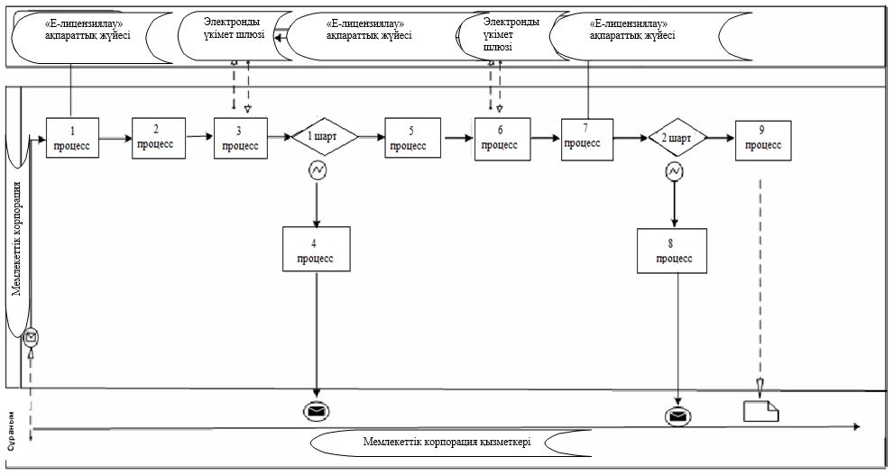

|  |  |
| --- | --- |
|  | "Елді мекен шегінде объект салу үшін жер учаскесін беру" мемлекеттік көрсетілетін қызмет регламентіне 2 қосымша |

      Ескерту. 2 - қосымшасының оң жақтағы жоғарғы бұрышы жаңа редакцияда – Жамбыл облысы әкімдігінің 03.06.2019 № 125 (алғашқы ресми жарияланған күнінен кейін күнтізбелік он күн өткен соң қолданысқа енгізіледі) қаулысымен.

**Портал арқылы мемлекеттік қызмет көрсетуге тартылғанақпараттық жүйелердің**  
**функционалдық өзара іс-қимылының № 2 диаграммасы**

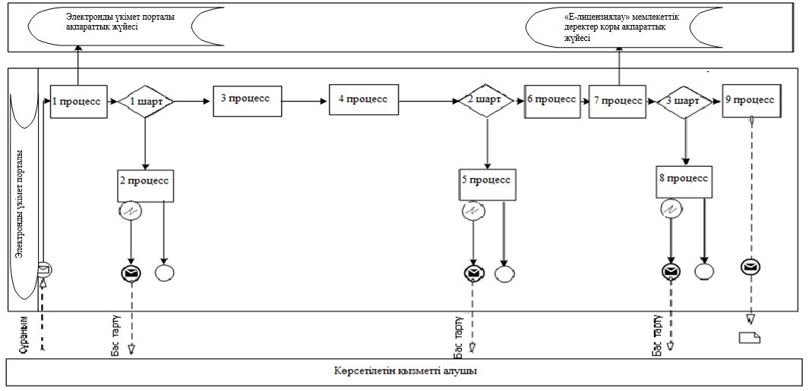

**Шартты белгілер:**



|  |  |
| --- | --- |
|  | "Елді мекен шегінде объект салу үшін жер учаскесін беру" мемлекеттік көрсетілетін қызмет регламентіне 3 қосымша |

      Ескерту. 3 - қосымшасының оң жақтағы жоғарғы бұрышы жаңа редакцияда – Жамбыл облысы әкімдігінің 03.06.2019 № 125 (алғашқы ресми жарияланған күнінен кейін күнтізбелік он күн өткен соң қолданысқа енгізіледі) қаулысымен.

**1. Мемлекеттік қызметін көрсетудің бизнес-процестерінің анықтамалығы**  
**Мемлекеттік корпорация арқылы мемлекеттік қызмет көрсету кезінде**

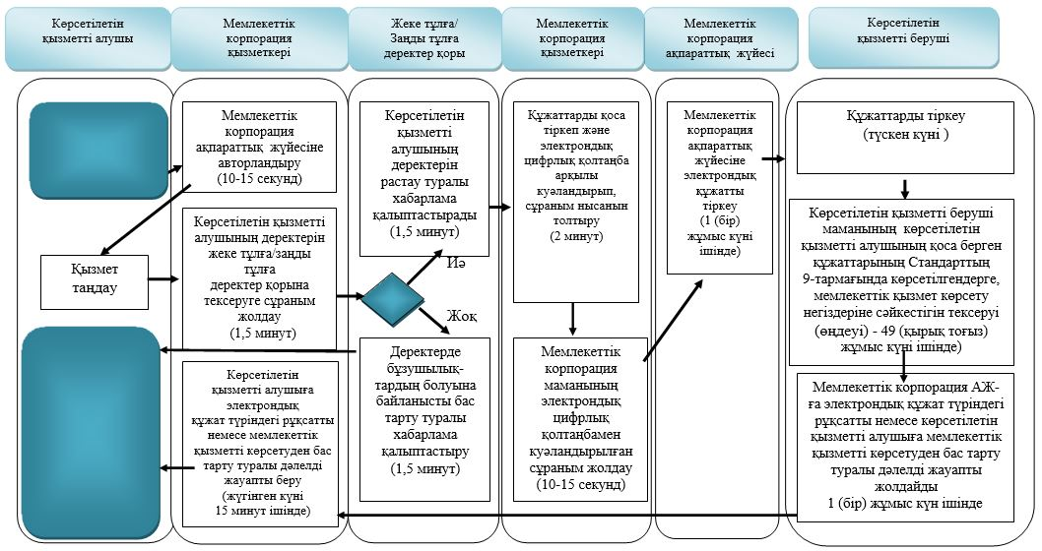

**2. Электронды үкімет" портал арқылы мемлекеттік қызмет көрсету кезінде**

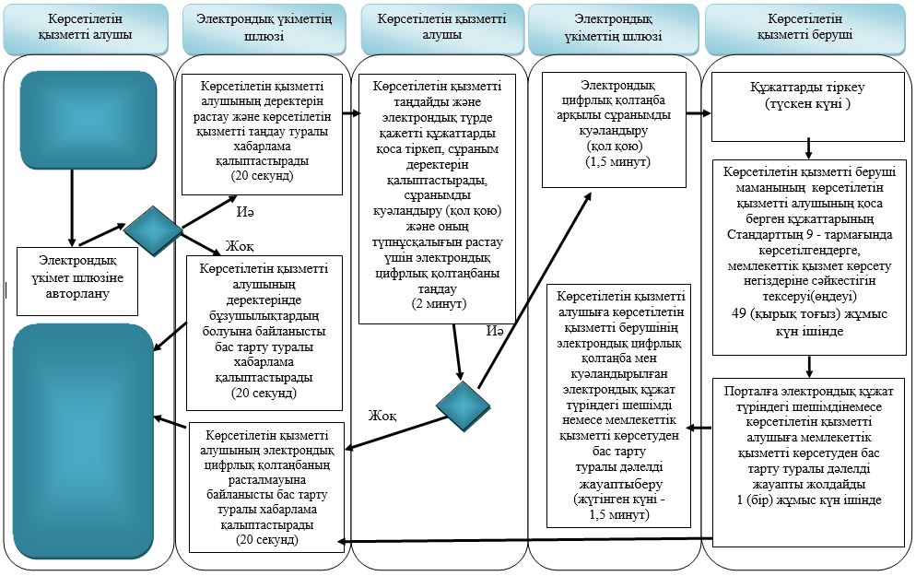

**Шартты белгілер:**





      1 қосы

© 2012. Қазақстан Республикасы Әділет министрлігінің «Қазақстан Республикасының Заңнама және құқықтық ақпарат институты» ШЖҚ РМК